  - PRITARTA
  - Kauno miesto savivaldybės tarybos
2021 m. lapkričio 23 d.
sprendimu Nr. T-485

KAUNO MIESTO SAVIVALDYBĖS STRATEGINIO PLĖTROS PLANO IKI 2022 M. ĮGYVENDINIMO ATASKAITA

TURINYS
ĮVADAS 3
01 KAUNO STRATEGINIO PLĖTROS PLANO ĮGYVENDINIMO PROCESO ORGANIZAVIMO EFEKTYVUMO ANALIZĖ 4
1.1. KAUNO MIESTO SAVIVALDYBĖS STRATEGINIO PLANAVIMO SISTEMA 4
02 KAUNO STRATEGINIO PLĖTROS PLANO TIKSLŲ, UŽDAVINIŲ PASIEKIMO, PRIEMONIŲ ĮGYVENDINIMO SĖKMĘ/NESĖKMĘ LĖMUSIŲ PRIEŽASČIŲ ANALIZĖ 6
2.1. KAUNO STRATEGINIO PLĖTROS PLANO ĮGYVENDINIMO VERTINIMAS 6
2.2. VIZIJOS PASIEKIMAS 8
2.3. PRIORITETŲ EFEKTO KRITERIJŲ VERTINIMAS 9
2.3.1. I PRIORITETO „TVARIOS EKONOMINĖS RAIDOS SKATINIMAS IR KONKURENCINGUMO DIDINIMAS“ EFEKTO KRITERIJŲ VERTINIMAS 9
2.3.2. II PRIORITETO „SUMANIOS IR PILIETIŠKOS VISUOMENĖS UGDYMAS“ EFEKTO KRITERIJŲ VERTINIMAS 11
2.3.3. III PRIORITETO „DARNAUS TERITORIJŲ IR INFRASTRUKTŪROS VYSTYMAS“ EFEKTO KRITERIJŲ VERTINIMAS 12
2.4. PRIORITETŲ TIKSLŲ VERTINIMAS 14
2.4.1. I PRIORITETO „TVARIOS EKONOMINĖS RAIDOS SKATINIMAS IR KONKURENCINGUMO DIDINIMAS“ TIKSLŲ VERTINIMAS 14
2.4.2. II PRIORITETO „SUMANIOS IR PILIETIŠKOS VISUOMENĖS UGDYMAS“ TIKSLŲ VERTINIMAS 17
2.4.3. III PRIORITETO „DARNAUS TERITORIJŲ IR INFRASTRUKTŪROS VYSTYMO PROGRAMOS“ TIKSLŲ VERTINIMAS 23
2.5. PRIORITETŲ UŽDAVINIŲ VERTINIMAS 27
2.5.1. I PRIORITETO „TVARIOS EKONOMINĖS RAIDOS SKATINIMAS IR KONKURENCINGUMO DIDINIMAS“ UŽDAVINIŲ VERTINIMAS 27
2.5.2. II PRIORITETO „SUMANIOS IR PILIETIŠKOS VISUOMENĖS UGDYMAS“ UŽDAVINIŲ VERTINIMAS 32
2.5.3. III PRIORITETO „DARNAUS TERITORIJŲ IR INFRASTRUKTŪROS VYSTYMO PROGRAMOS“ UŽDAVINIŲ VERTINIMAS 43
2.6. PRIORITETŲ PRIEMONIŲ VERTINIMAS 48
2.6.1. I PRIORITETO „TVARIOS EKONOMINĖS RAIDOS SKATINIMAS IR KONKURENCINGUMO DIDINIMAS“ PRIEMONIŲ VERTINIMAS 48
2.6.2. II PRIORITETO „SUMANIOS IR PILIETIŠKOS VISUOMENĖS UGDYMAS“ PRIEMONIŲ VERTINIMAS 49
2.6.3. III PRIORITETO „DARNAUS TERITORIJŲ IR INFRASTRUKTŪROS VYSTYMO PROGRAMOS“ PRIEMONIŲ VERTINIMAS 50
03 REKOMENDACIJOS DĖL NAUJO KAUNO STRATEGINIO PLĖTROS PLANO ĮGYVENDINIMO PROCESO EFEKTYVUMO TOBULINIMO 51

ĮVADAS
Kauno miesto savivaldybės užsakymu vykdomas „Kauno miesto savivaldybės strateginio plėtros plano iki 2030 m.“ projektas. Analizė atliekama pagal Kauno miesto savivaldybės strateginio plėtros plano iki 2030 m. parengimo paslaugų techninės specifikacijos, strateginio plano rengimo pirmos dalies 2.1.1.–2.1.3. punktus.
Šios ataskaitos tikslas – atlikti Kauno miesto savivaldybės strateginio plėtros plano iki 2022 m. įgyvendinimo eigos ir rezultatų analizę.
Tyrimo turinys ir apimtis
- Atlikta Kauno miesto savivaldybės strateginio plėtros plano įgyvendinimo proceso organizavimo efektyvumo analizė: išanalizuota Kauno miesto savivaldybės strateginio planavimo sistema ir strateginio plėtros plano rengimo procesas;
- Atlikta Kauno strateginio plėtros plano tikslų, uždavinių pasiekimo, priemonių įgyvendinimo sėkmę / nesėkmę lėmusių priežasčių analizė;
- Pateikiamos rekomendacijos dėl naujo Kauno strateginio plėtros plano įgyvendinimo proceso efektyvumo tobulinimo.
Metodika
Ataskaita parengta dokumentinių tyrimų metodu, analizuojant antrinės informacijos šaltiniuose pateikiamą informaciją. Pagrindiniai naudoti informacijos šaltiniai – Kauno miesto savivaldybės strateginis plėtros planas iki 2022 m., galiojantis Kauno miesto strateginis veiklos planas ir Kauno miesto strateginių veiklos planų ataskaitos.
Rezultatai ir tęstinumas
Šios ataskaitos rėmuose išanalizuotas Kauno strateginio plėtros plano įgyvendinimo efektyvumas pagrindiniais strateginio planavimo lygiais (efekto kriterijus, tikslai, priemonės), įvertintos silpnosios ir stipriosios planavimo, plano įgyvendinimo priežiūros pusės. Taip pat pateikiamos rekomendacijos dėl naujo Kauno strateginio plėtros plano įgyvendinimo proceso efektyvumo tobulinimo, į kurias bus atsižvelgiama rengiant naują Kauno miesto strateginį plėtros planą 2023–2030 metams.

01 KAUNO STRATEGINIO PLĖTROS PLANO ĮGYVENDINIMO PROCESO ORGANIZAVIMO EFEKTYVUMO ANALIZĖ

KAUNO MIESTO SAVIVALDYBĖS STRATEGINIO PLANAVIMO SISTEMA
Strateginis planavimas šalies savivaldybėse vykdomas pagal Strateginio planavimo savivaldybės rekomendacijas, patvirtintas 2014 m. gruodžio 15 d. Lietuvos Respublikos Vyriausybės (toliau – LRV) nutarimu Nr. 1435.
Kauno miesto savivaldybė (toliau – KMS) strateginį planavimą vykdo pagal Kauno miesto savivaldybės strateginio planavimo dokumentų rengimo ir įgyvendinimo stebėsenos tvarkos aprašą (toliau – Aprašas), patvirtintą KMS tarybos 2016 m. rugsėjo 6 d. tarybos sprendimu Nr. T-438. Apraše reglamentuota strateginio planavimo sistema, strateginio plėtros plano (toliau – SPP) struktūra ir rengimas, derinimas ir tvirtinimas, įgyvendinimas, stebėsena ir tikslinimas.
Schemoje pavaizduota KMS strateginio planavimo sistema, reglamentuota Apraše, kuri apima dokumentus ir jų sąsajas, informacines sistemas ir įgyvendinimo stebėseną, tačiau pažymėtina, kad Kauno miesto savivaldybės SPP iki 2022 m. buvo patvirtintas 2015 m. balandžio 2 d., Aprašas – 2016 m. rugsėjo 6 d.
1 pav. KMS strateginio planavimo sistema
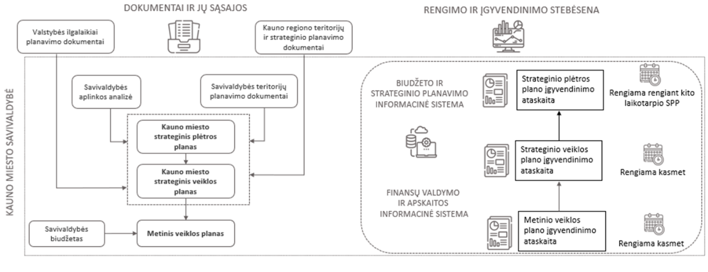
Šaltinis: sudaryta autoriaus pagal Kauno miesto savivaldybės strateginio planavimo dokumentų rengimo ir įgyvendinimo stebėsenos tvarkos aprašą.
Kauno miesto savivaldybės strateginio plėtros plano rengimo procesas, koks patvirtintas Apraše, yra pavaizduotas žemiau esančiame paveiksle (žiūrėti 2 pav.)
2 pav. SPP plano rengimo procesas ir jo dalyviai
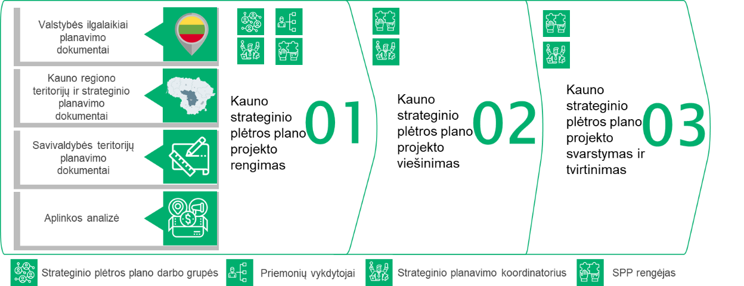
Šaltinis: sudaryta autoriaus pagal Kauno miesto savivaldybės strateginio planavimo dokumentų rengimo ir įgyvendinimo stebėsenos tvarkos aprašą.
- Kauno strateginio plėtros plano projekto rengimas.
- Vadovaujantis Aprašu, SPP projektui rengti sudaromos visuomeninės darbo grupės, kurios, atsižvelgiant į aplinkos analizės išvadas ir valstybės ilgos trukmės planavimo dokumentus, Kauno regiono teritorijų ir strateginio planavimo dokumentus, Savivaldybės teritorijų planavimo dokumentus ir kartu su strateginio planavimo koordinatoriumi, Priemonių vykdytojais ir pasirinktai SPP rengėjais, parengia SPP projektą. Paveiksle pateikiama SPP sandara:
3 pav. SPP sandara
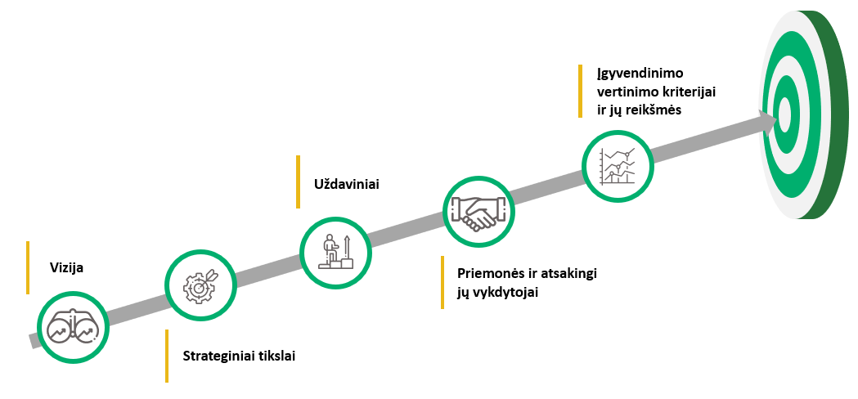
Šaltinis: sudaryta autoriaus pagal Kauno miesto savivaldybės strateginio planavimo dokumentų rengimo ir įgyvendinimo stebėsenos tvarkos aprašą.
- Kauno strateginio plėtros plano projekto viešinimas.
- Visuomenė apie parengtą SPP projektą informuojama paskelbiant SPP projektą Savivaldybės interneto svetainėje ir nuorodą į dokumento projektą – vietinėje spaudoje.
- Pateikiama informacija apie galimybę suinteresuotiems asmenims teikti pasiūlymus ir pastabas skelbime nurodytu terminu ir adresu.
- Kauno strateginio plėtros plano projekto svarstymas ir tvirtinimas.
- Pasibaigus viešinimo procedūroms, SPP projektas patikslinamas ir teikiamas svarstyti ir tvirtinti Savivaldybės tarybai. Patvirtintas SPP skelbiamas Savivaldybės interneto svetainėje.

02 KAUNO STRATEGINIO PLĖTROS PLANO TIKSLŲ, UŽDAVINIŲ PASIEKIMO, PRIEMONIŲ ĮGYVENDINIMO SĖKMĘ / NESĖKMĘ LĖMUSIŲ PRIEŽASČIŲ ANALIZĖ

2.1. KAUNO STRATEGINIO PLĖTROS PLANO ĮGYVENDINIMO VERTINIMAS
Kauno miesto strateginio plėtros plano ir veiklos plano sąsajos ir įgyvendinimo vertinimas. Kauno miesto strateginio veiklos plano vertinimas vykdomas kasmet, vertinant efekto, rezultato ir produkto rodiklius, priemonių įgyvendinimą. Vertinant Kauno miesto SPP ir jo priemonių įgyvendinimą, daroma prielaida, kad SPP atitinka SPV taip, kaip parodyta paveiksle (žiūrėti 4 pav.), remiantis biudžeto ir strateginio planavimo sistemos kodavimo sistema:
4 pav. SPP ir SVP palyginimas
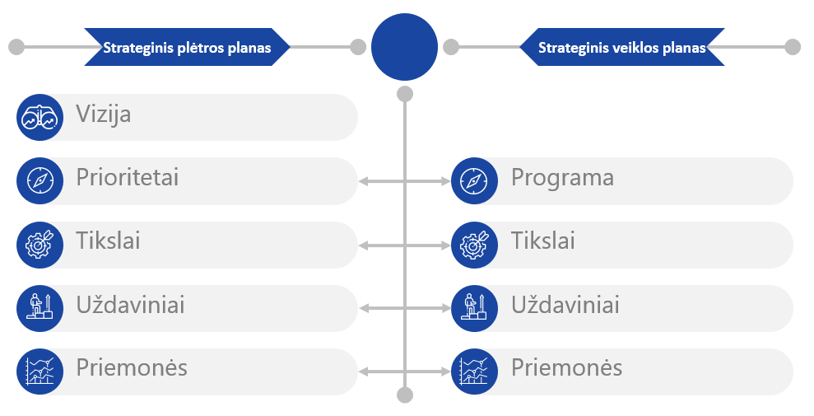
Šaltinis: sudaryta autoriaus pagal Kauno miesto savivaldybės strateginio planavimo dokumentų rengimo ir įgyvendinimo stebėsenos tvarkos aprašą.
Įgyvendinimo įvertinimas remiasi prioritetų / programų, tikslų, uždavinių ir priemonių vertinimu, kuris susideda iš:
- Prioritetų / programų, tikslų, uždavinių pasiekimas vertinimas suteikiant balus:
1 lentelė. Prioritetų / programų, tikslų, uždavinių pasiekimo vertinimo kriterijai
Balas | Vertinimo kriterijus | Vertinimo kriterijaus aprašymas
0 | 2022 m. nebus įgyvendinta | 2022 m. bus pasiekta 20 proc. ar mažiau planuojamos reikšmės.
1 | 2022 m. bus iš dalies įgyvendinta | 2022 m. bus pasiekta ne mažiau nei 20 proc. ir ne daugiau nei 80 proc. planuojamos reikšmės.
2 | 2022 m. bus įgyvendinta | 2022 m. bus pasiekta 80 proc. ar daugiau planuojamos reikšmės.

Priemonės vertinimas susidėjo iš 2017–2020 m. vykdytų priemonių ir jų kiekvienų metų suminio planuojamo ir fakto įvykdymo, priklausomai nuo siektinos rodiklio kitimo krypties, todėl priemonių įvykdymas vertintas šia sistema:
Balas | Vertinimo kriterijus | Vertinimo kriterijaus aprašymas, kai rodiklio kitimo kryptis – didėjimas | Vertinimo kriterijaus aprašymas, kai rodiklio kitimo kryptis – stabilizavimas | Vertinimo kriterijaus aprašymas, kai rodiklio kitimo kryptis – mažėjimas
0 | Neįvykdyta | Kai priemonės rodiklio reikšmė, palyginti su planuota, buvo įvykdyta 20 proc. ir mažiau | Kai priemonės rodiklio reikšmė, palyginti su planuota, buvo įvykdyta 180 proc. ar daugiau arba 20 proc. ir mažiau | Kai priemonės rodiklio reikšmė, palyginti su planuota, didėjo 80 proc. ir daugiau
1 | Iš dalies įvykdyta | Kai priemonės rodiklio reikšmė, palyginti su planuota, buvo įvykdyta 20–80 proc. | Kai priemonės rodiklio reikšmė, palyginti su planuota, buvo įvykdyta 20–80 proc., arba 120–180 proc. | Kai priemonės rodiklio reikšmė, palyginti su planuota, didėjo 20–80 proc.
2 | Įvykdyta | Kai priemonės rodiklio reikšmė, palyginti su planuota, buvo įvykdyta 80 proc. ir daugiau | Kai priemonės rodiklio reikšmė, palyginti su planuota, buvo įvykdyta 80–120 proc. | Kai priemonės rodiklio reikšmė, palyginti su planuota, mažėjo arba didėjo ne daugiau nei 20 proc.

Kauno miesto savivaldybės strateginio plėtros plano iki 2022 m. analizė. Kauno SPP iki 2022 m. buvo patvirtintas Kauno miesto savivaldybės taryboje 2015 m. balandžio 2 d., sprendimu Nr. T-127, todėl nebuvo rengiamas pagal Aprašo reikalavimus ir nebuvo numatyti vizijos, prioritetų, tikslų, uždavinių ir priemonių vertinimo kriterijai ir siektinos reikšmės. SPP stebėsena buvo vykdoma remiantis Kauno miesto savivaldybės strateginiu veiklos planu (toliau – SVP), kuriame buvo stebimi efekto, rezultato ir produkto kriterijai, planuojamos jų reikšmės 3 metų laikotarpiui.
5 pav. Kauno miesto savivaldybės strateginis plėtros planas iki 2022 m.
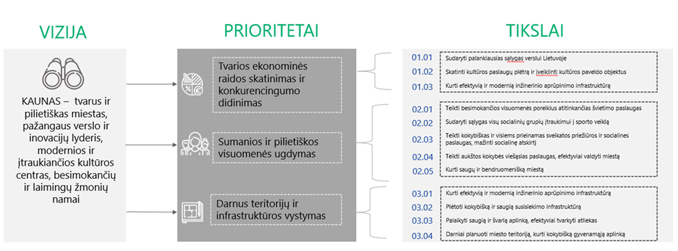
Šaltinis: sudaryta autorės pagal Kauno miesto savivaldybės strateginį plėtros planą iki 2022 m.
Kauno SPP iki 2022 m. įgyvendinti buvo suformuota vizija, 3 prioritetai, 12 tikslų, 25 uždaviniai ir 503 priemonės. Daugiausia priemonių buvo numatyta sumanios ir pilietiškos visuomenės ugdymo formavimui, mažiau – darniam teritorijų ir infrastruktūros vystymui ir mažiausiai – skatinti tvarią ekonominę raidą ir didinti konkurencingumą.

2.2. VIZIJOS PASIEKIMAS
Kauno miesto savivaldybės strateginio plano iki 2022 m. vizija: Kaunas – tvarus ir pilietiškas miestas, pažangus verslo ir inovacijų lyderis, modernios ir įtraukios kultūros centras, besimokančių ir laimingų žmonių namai. Siekiant realizuoti viziją, išskirtos trys prioritetinės sritys: tvarios ekonominės raidos skatinimas ir konkurencingumo didinimas; sumanios ir pilietiškos visuomenės ugdymas; darnus teritorijų ir infrastruktūros vystymas.
6 pav. Prioritetų efekto kriterijų įgyvendinimas iki 2022 m.
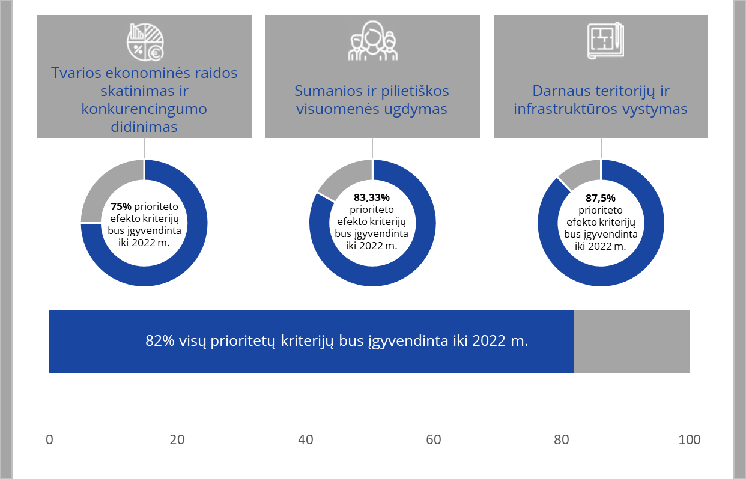
Tvarios ekonominės raidos skatinimas ir konkurencingumo didinimas. Šio prioriteto rodikliai ilgainiui turi tendenciją gerėti, nes tiek Lietuvos, tiek Kauno miesto ekonomika auga, didėja darbo užmokestis, mažėja nedarbo lygis, auga nuolatinių gyventojų skaičius. Vienas iš labiausiai neigiamą įtaką dariusių veiksnių yra Covid-19 viruso protrūkis, kuris prasidėjus neapibrėžtumui ir apribojimams turėjo didelę įtaką verslams (ypač turizmo ir prekybos sektoriuose), o poveikis bus juntamas tiek 2021 m, tiek 2022 metais.
Sumanios ir pilietiškos visuomenės ugdymas. Gyventojų pasitikėjimo Savivaldybe ir jos teikiamomis paslaugomis rodikliai buvo gana stabilūs analizuojamu laikotarpiu, prognozuojama, kad mokymosi rodikliai turėtų būti pasiekti iki 2022 m., tačiau dėl COVID-19 viruso protrūkio ir pasikeitusių mirtingumo rodiklių gali būti nepasiekti planuojami vidutinės gyvenimo trukmės rodikliai.
Darnaus teritorijų infrastruktūros vystymas. Aplinkos oro kokybės ir avaringumo lygio rodikliai dėl COVID-19 įvestų ribojimų smarkiai pagerėjo, tačiau ir 2019 m. buvo pastebima teigiama jų tendencija. Vidutinės centralizuotai teikiamos šilumos Kauno mieste kainos (ct/kWh) (be PVM) santykis su didžiųjų Lietuvos miestų kainos vidurkiu taip pat mažėjo ir pasiekė 2022 m. planuojamą rodiklio reikšmę. Viešųjų erdvių tvarkymu ir priežiūra patenkintų gyventojų dalis turėtų išlikti stabili, todėl rodiklis gali būti pasiektas tik iš dalies.

2.3. PRIORITETŲ EFEKTO KRITERIJŲ VERTINIMAS

2.3.1. I PRIORITETO „TVARIOS EKONOMINĖS RAIDOS SKATINIMAS IR KONKURENCINGUMO DIDINIMAS“ EFEKTO KRITERIJŲ VERTINIMAS
Prioritetas tvarios ekonominės raidos skatinimas ir konkurencingumo didinimas priklauso ekonominės raidos skatinimo programai, kuriai numatytos šios veiklos kryptys: palankesnių sąlygų verslui sudarymas, investicijų pritraukimas, turizmo skatinimas, kultūros paslaugų plėtra.

7 pav. Nedarbo lygis ir nedarbo lygio Kauno mieste pokytis, palyginti su praėjusiais metais, 2017–2022 m., proc.
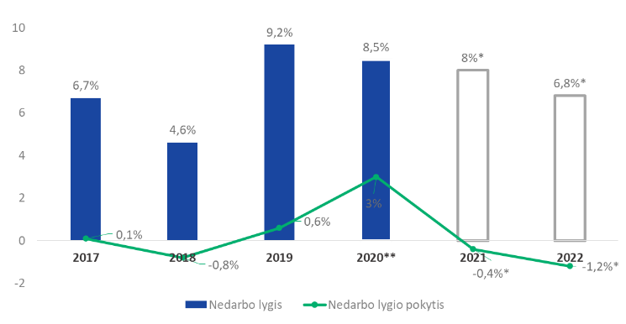  * Planuojamas nedarbo lygis ir pokytis Kauno mieste  ** Pasikeitė pirminis duomenų šaltinis |  | Atsižvelgiant į bendrąją Lietuvos nedarbo lygio tendenciją ir neapibrėžtumą, verslo suvaržymus dėl COVID-19, 2022 m. planuotas rodiklis bus pasiektas tik iš dalies.  Atsižvelgiant į bendrąją Lietuvos nedarbo lygio tendenciją, 2022 m. planuotas nedarbo lygio pokytis gali būti nepasiektas.
8 pav. Į Savivaldybės biudžetą įskaityto gyventojų pajamų mokesčio dalis, tenkanti vienam gyventojui, 2017–2022 m., tūkst. Eur.
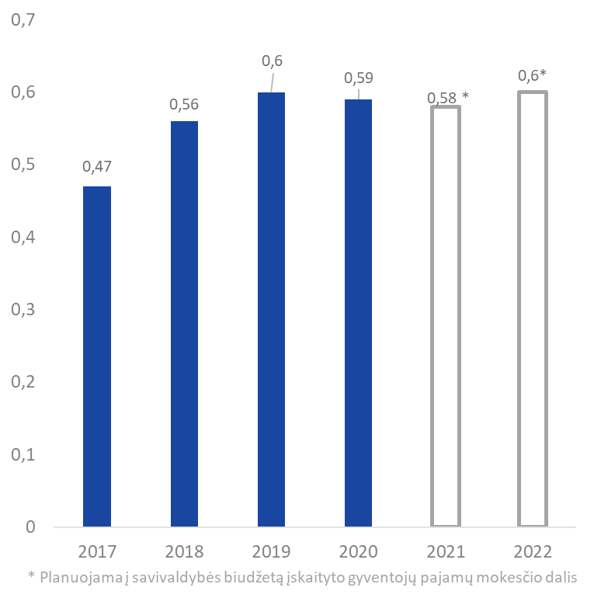  * Planuojama į savivaldybės biudžetą įskaityto gyventojų pajamų mokesčio dalis |  | Atsižvelgiant į COVID-19 pandemijos mastą Lietuvoje, registruotų gyventojų Kauno mieste skaičių, šis rodiklis turėtų išlikti stabilus.
9 pav. Į Savivaldybės biudžetą įskaityto gyventojų pajamų mokesčio dalies, tenkančios vienam gyventojui, pokytis, palyginti su praėjusiais metais, 2017–2022 m., proc.
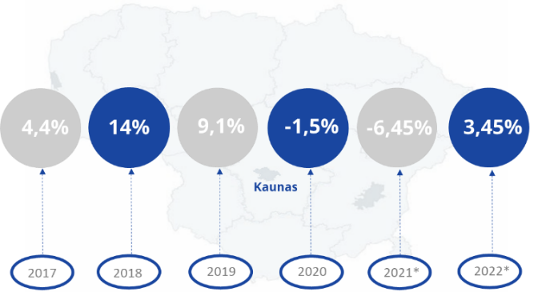  * Planuojamas į savivaldybės biudžetą įskaityto gyventojų pajamų mokesčio dalies pokytis |  | 2022 m. rodiklis turėtų būti pasiektas iš dalies dėl COVID-19 įtakos.
10 pav. Vidutinis Kauno miesto gyventojų mėnesinis darbo užmokestis (bruto), 2017–2022 m., Eur.
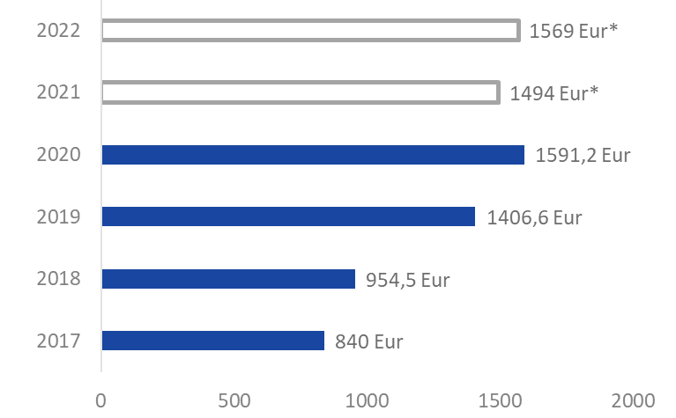  * Planuojamas vidutinis Kauno miesto gyventojų mėnesinis darbo užmokestis  Pastaba: nuo 2019 m. pasikeitė darbo užmokesčio skaičiavimo tvarka |  | Planuojamas 2022 m. mėnesinis darbo užmokestis (bruto) jau pasiektas 2020 m.  Pastaba: nuo 2019 m. pasikeitė darbo užmokesčio skaičiavimo tvarka
11 pav. Vidutinio Kauno miesto gyventojų mėnesinio darbo užmokesčio (bruto) pokytis, palyginti su praėjusiais metais, 2017–2022 m., proc.
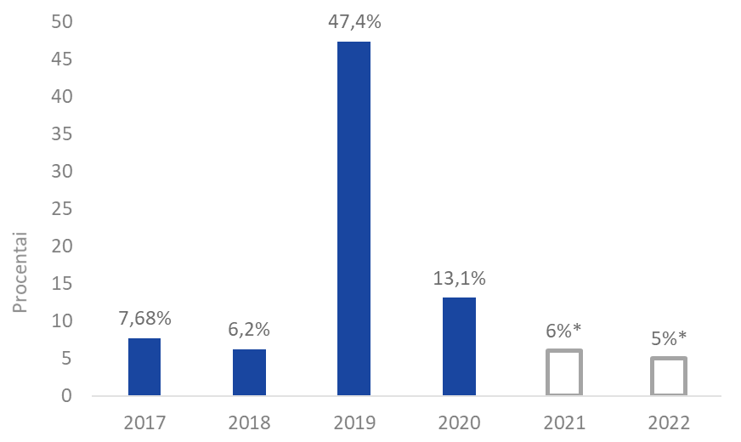  * Planuojamas vidutinis Kauno miesto gyventojų mėnesinis darbo užmokesčio pokytis  Pastaba: nuo 2019 m. pasikeitė darbo užmokesčio skaičiavimo tvarka |  | Atsižvelgiant į 2017–2020 m. tendencijas, vidutinio Kauno miesto gyventojo mėnesinio darbo užmokesčio (bruto) pokytis turėtų išlikti teigiamas ir planuojamas 2022 m. rodiklis turėtų būti pasiektas.
12 pav. Nuolatinių gyventojų skaičius metų pradžioje Kauno mieste, 2017–2022 m., vienetai
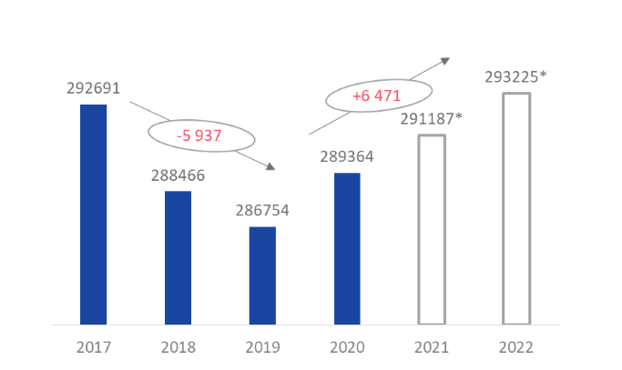  * Planuojamas nuolatinių gyventojų skaičius metų pradžioje Kauno mieste |  | Planuotas 2022 m. rodiklis, tikėtina, bus pasiektas atsižvelgiant į 2019–2020 metų jo kitimo tendenciją.
13 pav. Nuolatinių gyventojų Kauno mieste metų pokytis pradžioje, palyginti su praėjusiais metais, 2017–2022 m., proc.
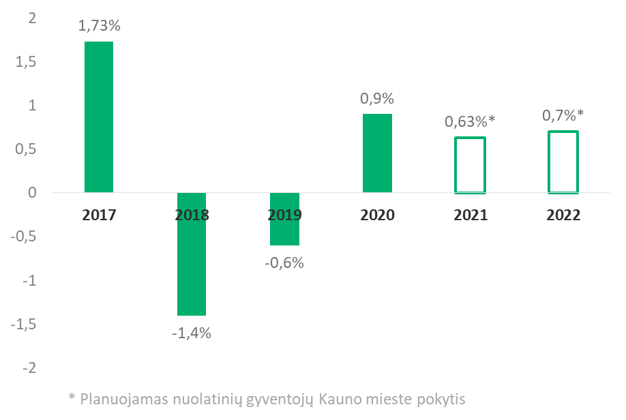  * Planuojamas nuolatinių gyventojų Kauno miesto pokytis |  | Planuojamas 2022 m. gali būti pasiektas tik iš dalies, nes 2021 m. šis pokytis bus didelis, todėl 2022 m. pokytis gali būti mažesnis, nei planuojama.

2.3.2. II PRIORITETO „SUMANIOS IR PILIETIŠKOS VISUOMENĖS UGDYMAS“ EFEKTO KRITERIJŲ VERTINIMAS
Sumanios ir pilietiškos visuomenės ugdymo programoje buvo suplanuotos priemonės besimokančios visuomenės poreikius atitinkančioms švietimo paslaugoms teikti, visoms socialinėms grupėms įtraukti į sporto veiklą, kokybiškų ir visiems prieinamų sveikatos ir socialinių paslaugų plėtrai, Savivaldybės teikiamų viešųjų paslaugų kokybei gerinti, viešajai tvarkai mieste užtikrinti, gyventojų bendruomeniškumui skatinti.

14 pav. Rodikliai, susiję su mokinių mokymosi pasiekimais, 2016–2022 m., indeksas, proc.
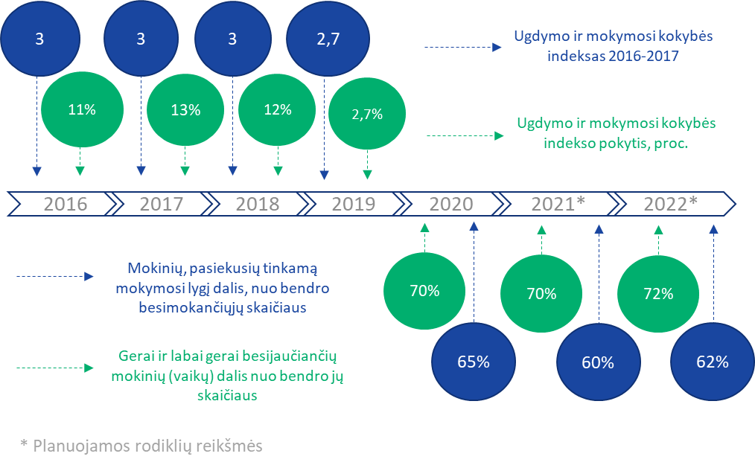  * Planuojamos rodiklių reikšmės |  | Planuotas rodiklis „Mokinių, pasiekusių tinkamą mokymosi lygį, dalis nuo bendro besimokančiųjų skaičiaus“ turėtų būti pasiektas 2022 m.  Planuotas rodiklis „Gerai ir labai gerai besimokančių mokinių dalis nuo bendro jų skaičiaus“ jau buvo pasiektas 2020 m.
15 pav. Vidutinė tikėtina gyvenimo trukmė ir jos pokytis, 2017–2022 m., proc.
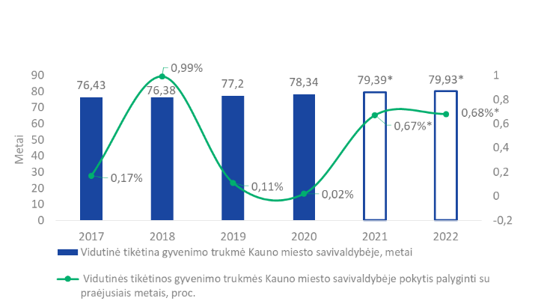  * Planuojama vidutinė tikėtina gyvenimo trukmė ir vidutinės gyvenimo trukmės pokytis Kauno miesto savivaldybėje |  | Vidutinės tikėtinos gyvenimo trukmės planuojamas rodiklis 2022 m. dėl didesnio gyventojų mirtingumo nuo COVID-19 infekcijos gali būti nepasiektas visa apimtimi.  Tikėtina, kad 2022 m., pagerėjus mirtingumo rodikliams, vidutinės tikėtinos gyvenimo trukmės pokytis bus teigiamas, tačiau gali būti nepasiektas visa apimtimi.
16 pav. Gyventojų pasitikėjimas Savivaldybe ir pasitenkinimas Savivaldybės teikiamomis paslaugomis, 2017–2022 m., punktais
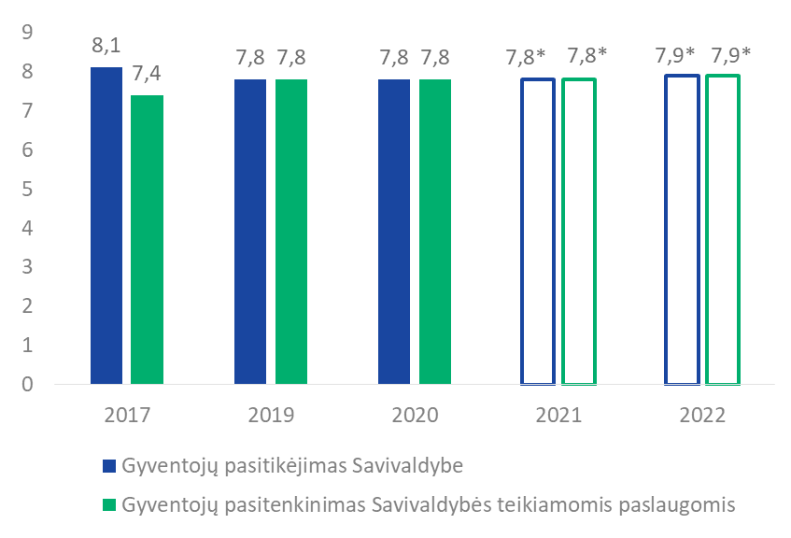  * Planuojamas gyventojų pasitikėjimas ir pasitenkinimas Savivaldybės teikiamomis paslaugomis  ** 2018 m. duomenų nėra |  | Gyventojų pasitikėjimas Savivaldybe išliko stabilus nuo 2019 m., todėl tikėtina, kad 2022 m. jis bus artimas planuojamai reikšmei.  Gyventojų pasitikėjimas Savivaldybės teikiamomis paslaugomis išliko stabilus nuo 2019 m., todėl tikėtina, kad 2022 m. jis bus artimas planuojamai reikšmei.

2.3.3. III PRIORITETO „DARNAUS TERITORIJŲ IR INFRASTRUKTŪROS VYSTYMAS“ EFEKTO KRITERIJŲ VERTINIMAS
Siekiant Strateginio plėtros plano ilgalaikio prioriteto – darnaus teritorijų ir infrastruktūros vystymo, įgyvendinama Darnaus teritorijų ir infrastruktūros vystymo programa.
17 pav. Aplinkos oro kokybė, 2017–2022 m., KD10 paros ribinės vertės viršijimas per metus (d.).
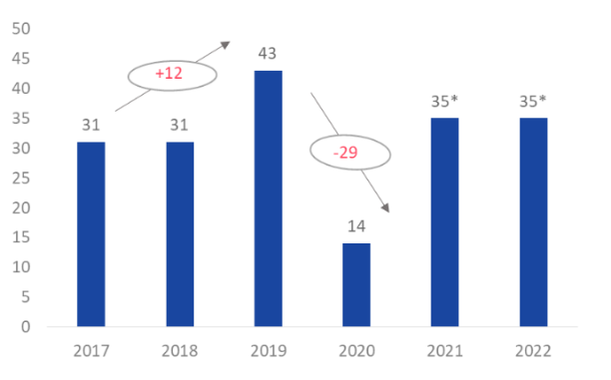  * Planuojama aplinkos oro kokybė |  | Aplinkos oro kokybės rodiklis 2020 m. dėl COVID-19 įvestų apribojimų smarkiai pagerėjo, todėl tikėtina, kad 2022 m. planuojamas aplinkos oro kokybės rodiklis bus pasiektas.
18 pav. Avaringumo lygis 2017–2022 m., įskaitinių kelių eismo įvykių skaičius 100 000 gyventojų.
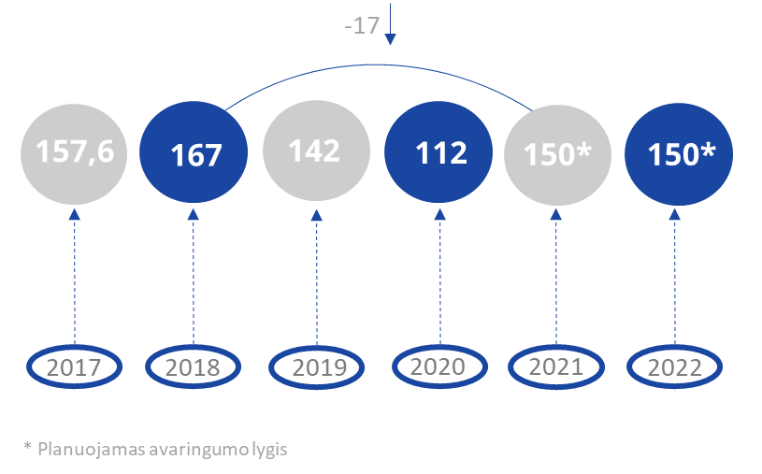  * Planuojamas avaringumo lygis  Pastaba: Siekiama rodiklio vertės mažėjimo ar nustatytos planuojamos reikšmės neviršijimo |  | 2019 m. ir 2020 m. avaringumo lygio rodiklis buvo pasiektas, todėl tikėtina, kad ir 2022 m. planuojamas rodiklis taip pat bus pasiektas.
19 pav. Vidutinės centralizuotai teikiamos šilumos Kauno mieste kainos (ct/kWh) (be PVM) santykis su didžiųjų Lietuvos miestų kainos vidurkiu, 2017–2022 m., proc.
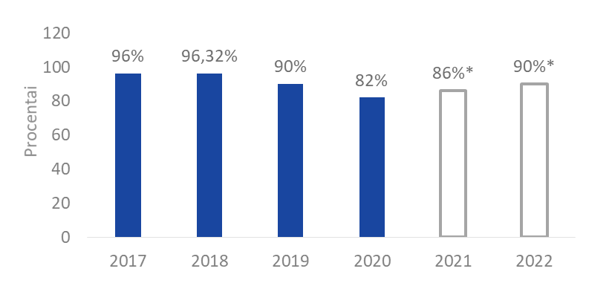  * Planuojamos vidutinės centralizuotai teikiamos šilumos Kauno mieste kainos  Pastaba: Siekiama rodiklio vertės mažėjimo ar nustatytos planuojamos reikšmės neviršijimo |  | Tiek 2019 m., tiek 2020 m. rodiklis buvo pasiektas, tikėtina, kad ir 2022 m. planuojamas rodiklis taip pat bus pasiektas, nes tam nėra apribojimų.
20 pav. Viešųjų erdvių tvarkymu ir priežiūra patenkintų gyventojų dalis, 2017–2022 m., proc.
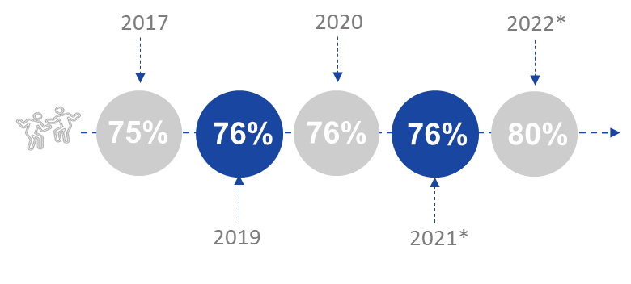  * Planuojama viešųjų erdvių tvarkymu ir priežiūra patenkintų gyventojų dalis  ** 2018 m. duomenų nėra |  | Planuojamas rodiklis 2022 m. gali būti pasiektas tik iš dalies, nes nuo 2017 m. šis rodiklis išliko gana stabilus.

2.4. PRIORITETŲ TIKSLŲ VERTINIMAS

2.4.1. I PRIORITETO „TVARIOS EKONOMINĖS RAIDOS SKATINIMAS IR KONKURENCINGUMO DIDINIMAS“ TIKSLŲ VERTINIMAS
I prioriteto tikslų rodiklių pasiekimo vertinimas.
21 pav. I prioriteto tikslų rodiklių pasiekimo vertinimas.
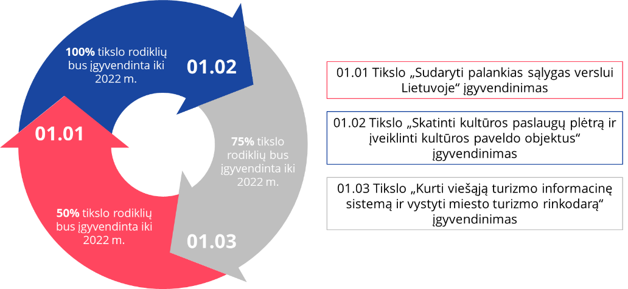
01.01 Tikslo „Sudaryti palankias sąlygas verslui Lietuvoje“ įgyvendinimas. Palankioms sąlygoms verslui Lietuvoje sudaryti didžiausią iššūkį kelia plintančio COVID-19 viruso sustabdymas ir verslams taikomų ribojimų valdymas, todėl 2022 m. tikėtina, kad rodikliai bus pasiekti tik iš dalies.
01.02 Tikslo „Skatinti kultūros paslaugų plėtrą ir įveiklinti kultūros paveldo objektus“ įgyvendinimas. Rodikliai, nuo 2017 m. skirti šiam tikslui įgyvendinti, buvo stabilūs ar buvo pastebimos augimo tendencijos, todėl tikėtina, kad išsikeltos 2022 m. jų reikšmės bus pasiektos arba bus artimos planuojamoms.
01.03 Tikslo „Kurti viešąją turizmo informacinę sistemą ir vystyti miesto turizmo rinkodarą“ įgyvendinimas. 2022 m. turizmo sektorius po truputį turėtų atsigauti, todėl šio tikslo įgyvendinimo rodikliai turėtų augti.

  - Tikslas. Sudaryti palankiausias sąlygas verslui Lietuvoje.

22 pav. Darbo vietų paslaugų centruose, tenkančių 1000 gyventojų, skaičius, 2017–2022 m., vnt.
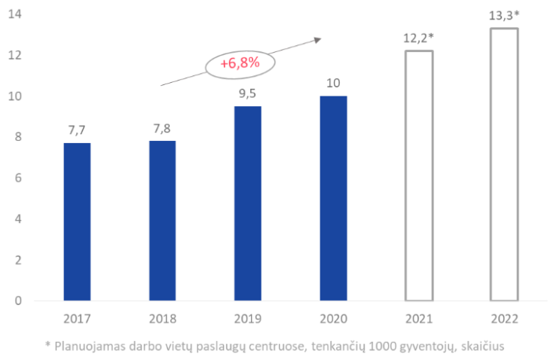  * Planuojamas darbo vietų paslaugų centruose, tenkančių 1000 gyventojų, skaičius |  | Darbo vietų paslaugų centruose, tenkančių 1000 gyventojų, skaičiaus augimo tempai, tikėtina, bus mažesni dėl COVID-19, todėl 2022 m. planuojamas rodiklis bus pasiektas tik iš dalies.
23 pav. Veikiantys ir įregistruoti ūkio subjektai metų pradžioje, 2017–2022 m., vnt.
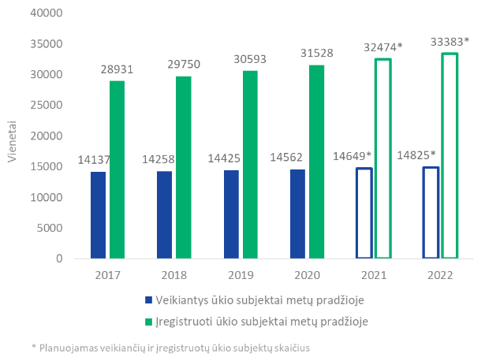  * Planuojamas veikiančių ir įregistruotų ūkio subjektų skaičius |  | Atsižvelgiant į COVID-19 pandemijos mastą Lietuvoje, veikiančių ūkio subjektų skaičiaus 2022 m. planuojamas rodiklis, tikėtina, bus pasiektas tik iš dalies.  Atsižvelgiant į COVID-19 pandemijos mastą Lietuvoje, įregistruotų ūkio subjektų skaičiaus 2022 m. planuojamas rodiklis, tikėtina, bus pasiektas tik iš dalies.
24 pav. Veikiančių ir įregistruotų ūkio subjektų pokytis, palyginti su praėjusiais metais, 2017–2022 m., proc.
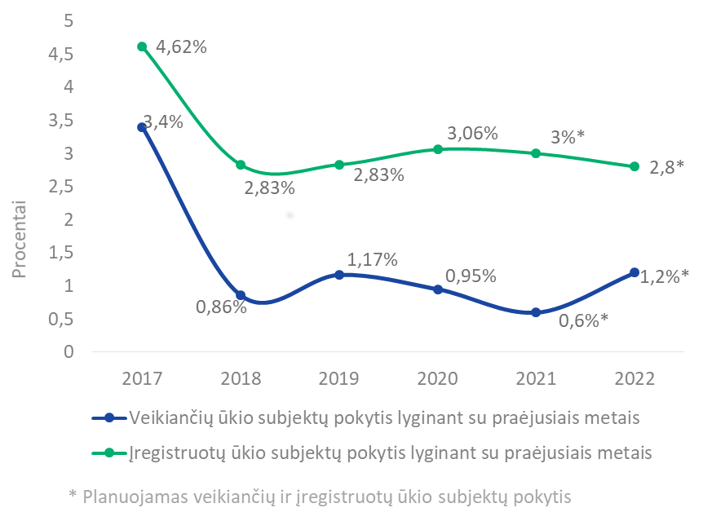  * Planuojamas veikiančių ir įregistruotų ūkio subjektų pokytis |  | 2022 m. veikiančių ūkio subjektų pokytis, palyginti su praėjusiais metais, turėtų būti teigiamas, tačiau tikėtina, kad rodiklis gali būti pasiektas tik iš dalies.  2022 m. įregistruotų ūkio subjektų pokytis, palyginti su praėjusiais metais, turėtų būti teigiamas, tačiau tikėtina, kad rodiklis gali būti pasiektas tik iš dalies.

  - Tikslas. Skatinti kultūros paslaugų plėtrą ir įveiklinti kultūros paveldo objektus.

25 pav. Gyventojų pasitenkinimo kultūros paveldo tvarkymu Kauno mieste, 2017–2022 m., indeksas.
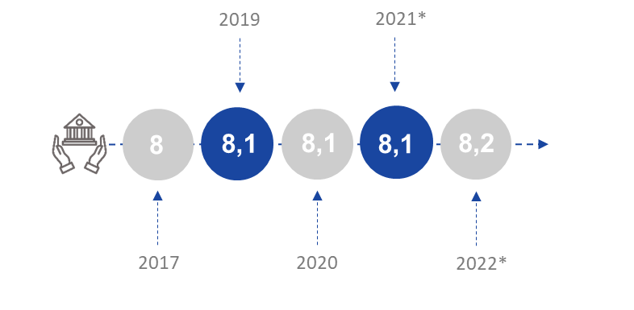  * Planuojamas gyventojų pasitenkinimo kultūros paveldo tvarkymu Kauno mieste indeksas  ** 2018 m. duomenų nėra |  | Tikėtina, kad gyventojų pasitenkinimo kultūros paveldo tvarkymu Kauno mieste indeksas bus pasiektas, nes bendroji indekso kitimo tendencija nuo 2017 m. yra teigiama.
26 pav. Gyventojų pasitenkinimo kultūros paslaugomis, 2017–2022 m., indeksas.
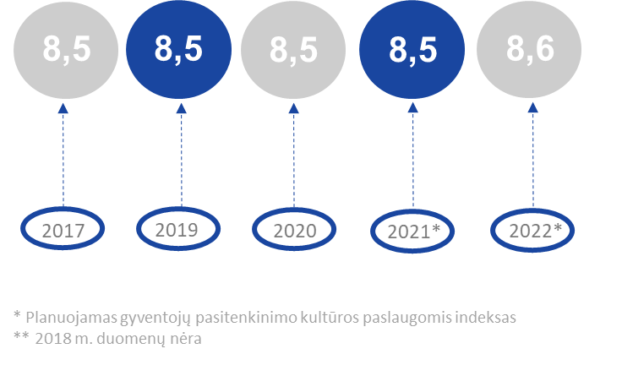  * Planuojamas gyventojų pasitenkinimo kultūros paslaugomis indeksas  ** 2018 m. duomenų nėra |  | Gyventojų pasitenkinimo kultūros paslaugomis indeksas nuo 2017 m. išliko stabilus, o planuojama indekso reikšmė 2022 m. yra nedaug didesnė, tikėtina, kad šis indeksas 2022 m. bus artimas planuojamam.
Tikslas. Kurti viešąją turizmo informacinę sistemą ir vystyti miesto turizmo rinkodarą.

27 pav. Apgyvendintų turistų skaičius apgyvendinimo įstaigose, 2017–2022 m., vnt.
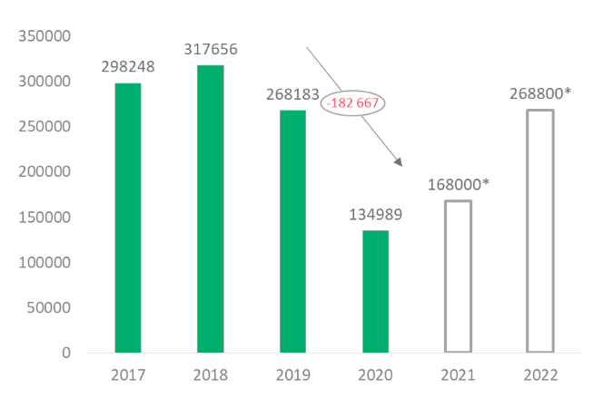  * Planuojamas apgyvendintų turistų skaičius apgyvendinimo įstaigose |  | Dėl COVID-19 įvestų judėjimo ribojimų 2022 m. planuojamas rodiklis nebus pasiektas.
28 pav. Apgyvendinimo įstaigose apgyvendintų turistų skaičiaus pokytis, palyginti su praėjusiais metais, 2017–2022 m., proc.
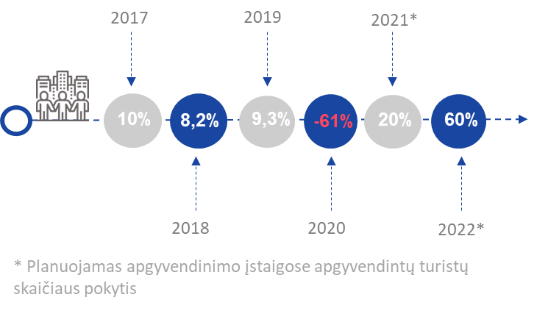  * Planuojamas apgyvendinimo įstaigose apgyvendintų turistų skaičiaus pokytis |  | Atsižvelgiant į tai, kad 2021 m. neplanuojamas didelis turizmo sektoriaus atsigavimas, 2022 m. pokyčio rodiklis gali būti pasiektas, nes daugelis šalių jau bus vakcinavusios didžiąją dalį gyventojų ir judėjimo ribojimai tarp šalių bus panaikinti arba gerokai mažesni.

2.4.2. II PRIORITETO „SUMANIOS IR PILIETIŠKOS VISUOMENĖS UGDYMAS“ TIKSLŲ VERTINIMAS
II prioriteto tikslų rodiklių pasiekimo vertinimas.
29 pav. II prioriteto tikslų rodiklių pasiekimo vertinimas.
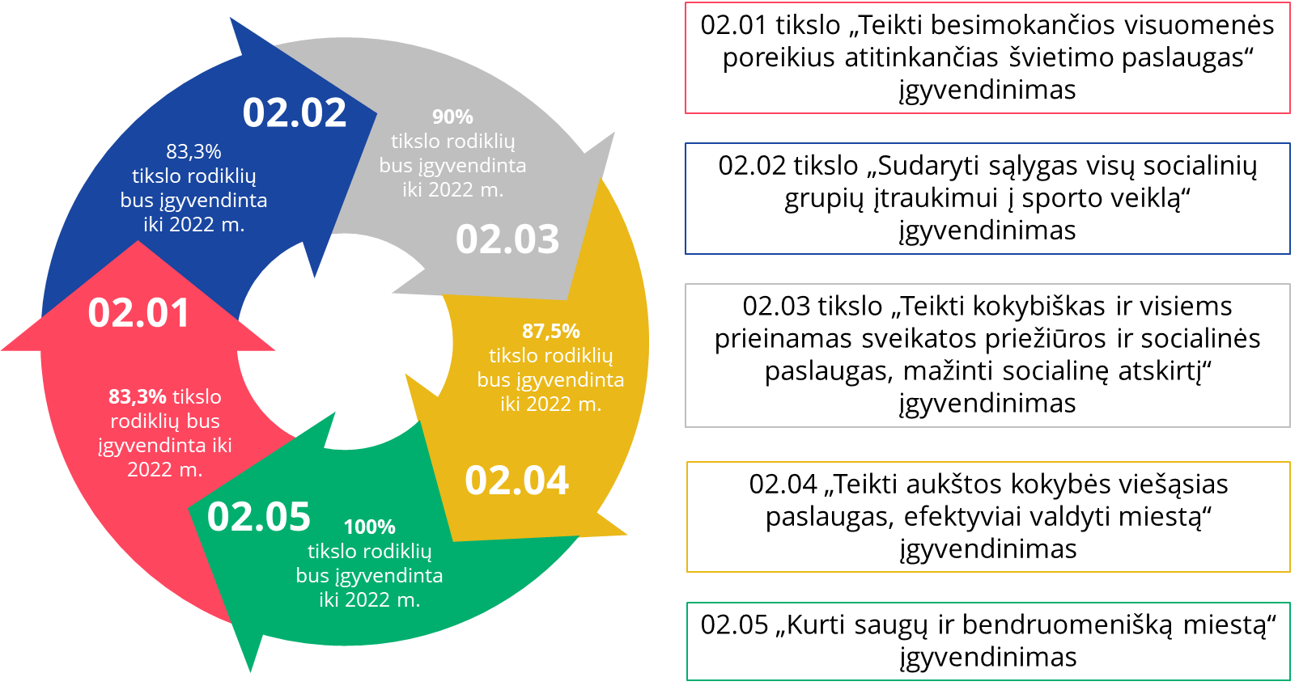
02.01 Tikslo „Teikti besimokančios visuomenės poreikius atitinkančias švietimo paslaugas“ įgyvendinimas. Švietimo įstaigų ugdymo kokybės gerinimas, formaliojo ir neformaliojo švietimo skatinimas, renginių ir projektų įgyvendinimas lemia šio tikslo rodiklio pasiekimą.
02.02 Tikslo „Sudaryti sąlygas visų socialinių grupių įtraukimui į sporto veiklą“ įgyvendinimas. Įvykus visuotinei vakcinacijai nuo COVID-19 ir padaugėjus sporto ir sveikatingumo renginių, toliau tvarkant sporto infrastruktūrą ir užtikrinant sporto mokyklų ugdymo procesą, bus sudarytos sąlygos tikslui pasiekti.
02.03 Tikslo „Teikti kokybiškas ir visiems prieinamas sveikatos priežiūros ir socialines paslaugas, mažinti socialinę atskirtį“ įgyvendinimas. Sveikatos priežiūros prieinamumo didinimas, paslaugų kokybės gerinimas, socialinių paslaugų užtikrinimas ir teikimas sudarys sąlygas tikslui pasiekti.
02.04 Tikslo „Teikti aukštos kokybės viešąsias paslaugas, efektyviai valdyti miestą“ įgyvendinimas. Optimizuojant procesus ir paslaugas perkeliant į informacines sistema, bus užtikrintas tikslo pasiekimas.
02.05 Tikslo „Kurti saugų ir bendruomenišką miestą“ įgyvendinimas. Dėl COVID-19 taikomų judėjimo ribojimų sumažėjo nusikalstamų veikų ir gyventojai jaučiasi pakankamai saugūs, todėl iššūkis yra išlaikyti sumažėjusį nusikaltimų skaičių ir išsaugoti gyventojų saugumo jausmą įvykus visuotinei gyventojų vakcinacijai ir nebetaikant judėjimo ribojimų.
02.01 Tikslas. Teikti besimokančios visuomenės poreikius atitinkančias švietimo paslauga.

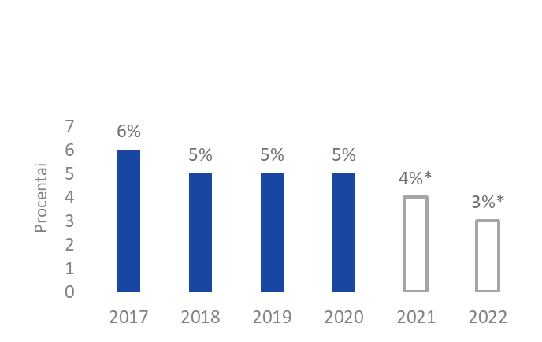  * Planuojama mokyklinio amžiaus vaikų, nesimokančių mokykloje, dalis nuo visų mokyklinio amžiaus vaikų |  | Rodiklio reikšmė nuo 2017 m. sumažėjo 1 p. p., todėl tikėtina, kad 2022 m. planuojamas rodiklis bus pasiektas tik iš dalies.
30 pav. Mokyklinio amžiaus vaikų, nesimokančių mokykloje, dalis nuo visų mokyklinio amžiaus vaikų, 2017–2022 m., proc.
31 pav. Patenkintų prašymų dalis nuo vietų ikimokyklinėse įstaigose skaičiaus, 2017–2022 m., proc.
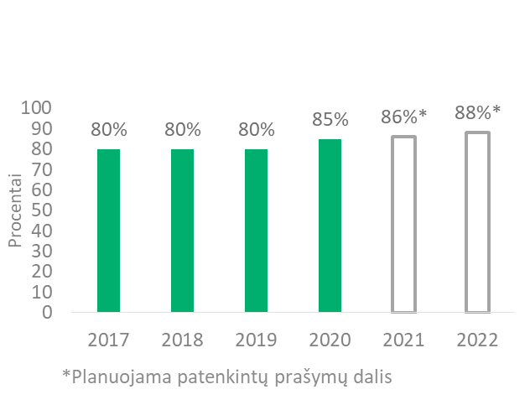  * Planuojama patenkintų prašymų dalis |  | Patenkintų prašymų dalies nuo vietų ikimokyklinėse įstaigose skaičius turėtų augti ir planuojama reikšmė 2022 m. turėtų būti pasiekta.
32 pav. Gyventojų pasitenkinimas Savivaldybės finansuojamų švietimo įstaigų teikiamomis paslaugomis indeksas, 2017–2022 m., punktais.
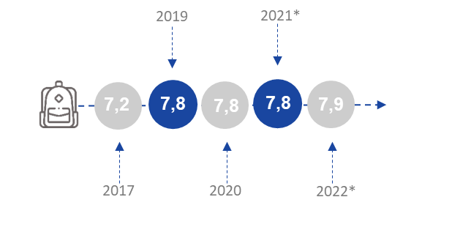  * Planuojamas gyventojų pasitenkinimas Savivaldybės finansuojamų švietimo įstaigų teikiamomis paslaugomis indeksas  ** 2018 m. duomenų nėra |  | Gyventojų pasitenkinimas Savivaldybės finansuojamų švietimo įstaigų teikiamomis paslaugomis indeksas pakilo, todėl tikėtina, kad 2022 m. planuojamas rodiklis turėtų būti pasiektas.
02.02 Tikslas. Sudaryti sąlygas visų socialinių grupių įtraukimui į sporto veiklą.

33 pav. Sporto varžybų ir sveikatingumo renginių dalyvių skaičius, tenkantis 10 000 gyventojų, 2017–2022 m., vnt.
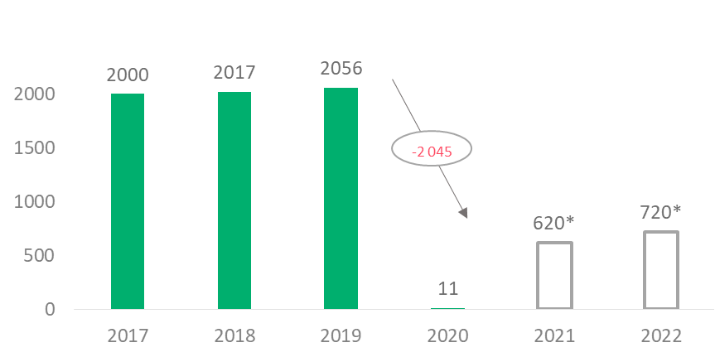  * Planuojamas sporto varžybų ir sveikatingumo renginių skaičius, tenkantis 1000 gyventojų |  | Sporto varžybų ir sveikatingumo renginių dalyvių skaičius, planuojamas 2022 m., turėtų būti pasiektas iš dalies, atsižvelgiant į 2021 m. planuojamą visuotinę vakcinaciją.

34 pav. Gyventojų pasitenkinimo viešąja sporto infrastruktūra ir pasitenkinimo sporto paslaugomis Kauno mieste indeksai, 2017–2022 m., vnt.
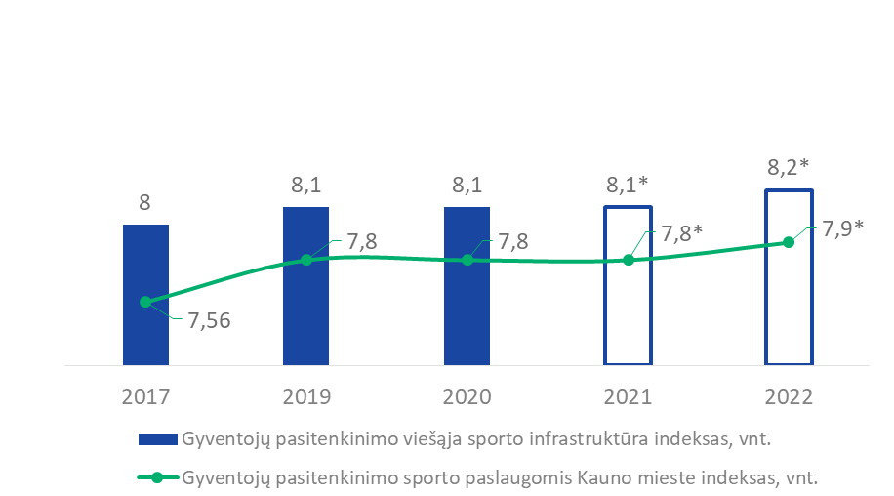  * Planuojamas gyventojų pasitenkinimas viešąja infrastruktūra ir sporto paslaugomis Kauno mieste  ** 2018 m. duomenų nėra |  | 2022 m. rodikliai turėtų būti pasiekti arba jų reikšmė gali būti arti planuojamo. Prie šių rodiklių pasiekimo turėtų prisidėti Kauno pramogų ir sporto rūmų Nemuno saloje rekonstravimas, S. Dariaus ir S. Girėno sporto centro stadiono rekonstravimas, sporto aikštynų prie bendrojo ugdymo įstaigų atnaujinimas, taip pat sporto ugdymo proceso užtikrinimas.

02.03 Tikslas. Teikti kokybiškas ir visiems prieinamas sveikatos priežiūros ir socialines paslaugas, mažinti socialinę atskirtį.

35 pav. Pirminės sveikatos priežiūros paslaugų gavėjų, vertinančių Kauno mieste teikiamas paslaugas teigiamai, dalis nuo visų apklaustų šios paslaugos gavėjų, 2017–2022 m., punktais.
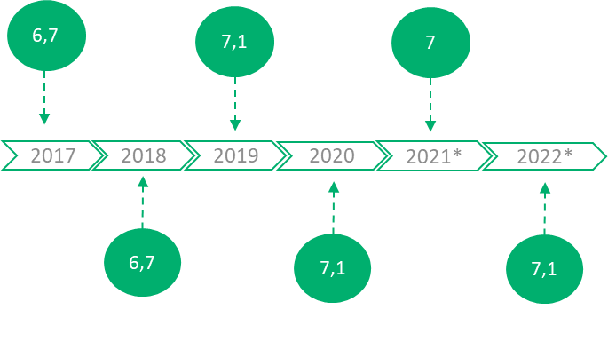  * Planuojama paslaugų gavėjų dalis |  | Rodiklis jau pasiektas 2019 m., tikėtina, kad ir 2022 m. rodiklio reikšmė nesikeis.
36 pav. Kauno miesto savivaldybės administracijos organizuojamas socialines paslaugas gaunančių asmenų dalis nuo visų Kauno m. gyventojų, 2017–2022 m., proc.
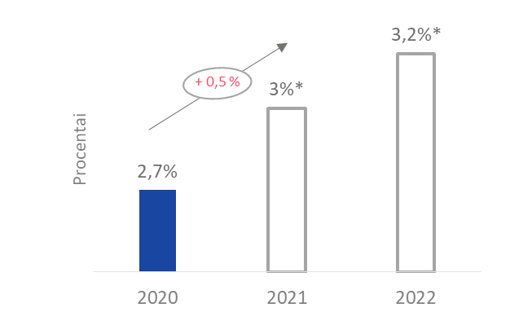  * Planuojama socialines paslaugas gaunančių asmenų dalis  ** 2017-2019 m. nevertinta |  | 2022 m. rodiklis turėtų būti pasiektas arba reikšmė gali būti arti planuojamo.
37 pav. NVO ir privačiame sektoriuje teikiamų paslaugų dalis nuo visų specialiųjų paslaugų, dėl kurių teikimo sprendimą priėmė Kauno miesto savivaldybės administracija, 2017–2022 m., proc.
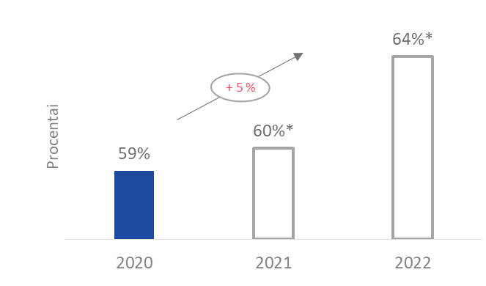  * Planuojama teikiamų paslaugų dalis  ** 2017-2019 m. nevertinta |  | 2022 m. rodiklis turėtų būti pasiektas iš dalies.
38 pav. Rodikliai, susiję su socialinėmis pašalpomis, 2017–2022 m., vnt., proc.
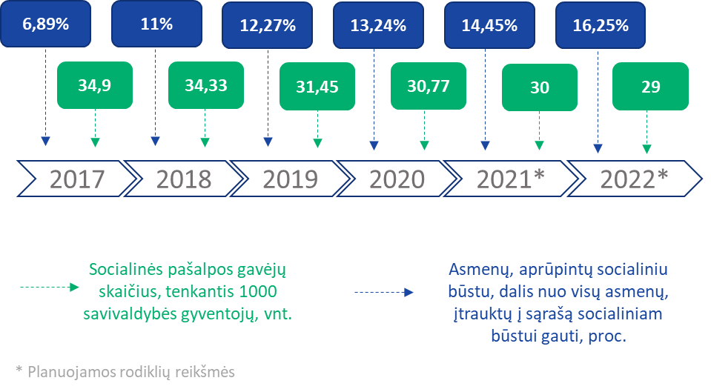  * Planuojamos rodiklių reikšmės |  | Socialinės pašalpos gavėjų skaičius, tenkantis 1000 savivaldybės gyventojų, turėtų ir toliau mažėti, todėl reikšmė, tikėtina, bus pasiekta arba artima planuojamai.  Asmenų, aprūpintų socialiniu būstu, planuojama reikšmė 2022 m. turėtų būti pasiekta, nes Savivaldybė planuoja atnaujinti ir pritaikyti bendrabutį Lampėdžių g. 10.
02.04 Tikslas. Teikti aukštos kokybės viešąsias paslaugas, efektyviai valdyti miestą.

39 pav. Savivaldybės biudžeto pajamos, gaunamos iš Savivaldybės turto, tenkančio vienam Savivaldybės gyventojui, 2017–2022 m., Eur.
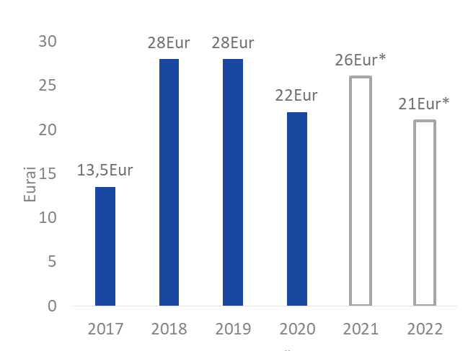  * Planuojamos Savivaldybės biudžeto pajamos, gaunamos iš Savivaldybės turto |  | Planuojama rodiklio reikšmė 2022 m. turėtų būti pasiekta, atsižvelgiant į optimizuojamą ir efektyviau valdomą Savivaldybės turtą.
40 pav. Kauno miesto e. paslaugų portale užsakomų elektroninių paslaugų (¾ brandos lygis) kiekis ir jo pokytis, 2017–2022 m., vnt., proc.
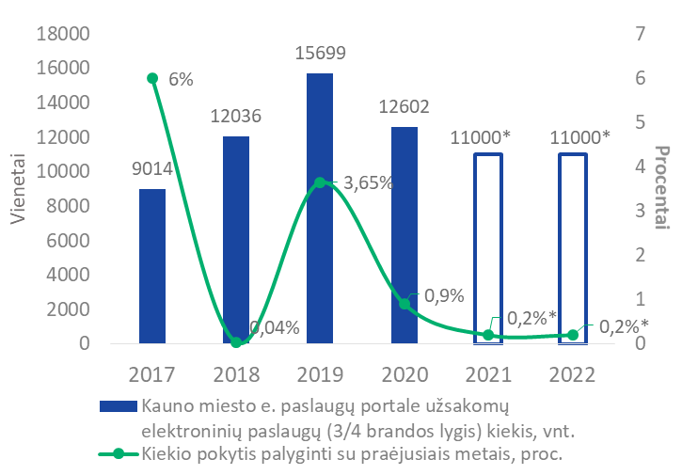  * Planuojamas Kauno mieste e. paslaugų portale užsakomų elektroninių paslaugų kiekis ir jo pokytis |  | 2022 m. rodiklis – Kauno miesto e. paslaugų portale užsakomų elektroninių paslaugų (¾ brandos lygis) kiekis ir jo pokytis, turėtų būti pasiektas arba reikšmė gali būti arti planuojamos. 2022 m. planuojami rodikliai jau buvo pasiekti nuo 2019 m.
41 pav. Savivaldybei priklausančių nenaudojamų pastatų ir patalpų plotas, tenkantis 100 Savivaldybės gyventojų, 2017–2022 m., m²
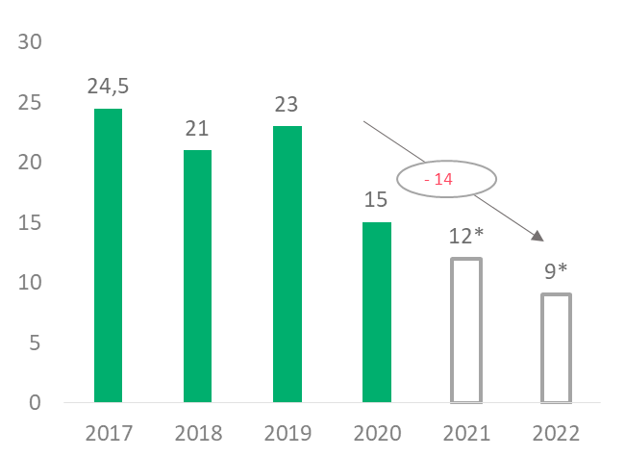  * Planuojamas Savivaldybei priklausančių nenaudojamų pastatų ir patalpos plotas, tenkantis 100 Savivaldybės gyventojų |  | 2022 m. rodiklis gali būti pasiektas tik iš dalies.
02.05 Tikslas. Kurti saugų ir bendruomenišką miestą.

42 pav. Gyventojų, kurie jaučiasi saugūs Savivaldybės teritorijoje, dalis ir nusikalstamos veikos 100 000 gyventojų. 2017–2022 m., proc., vnt.
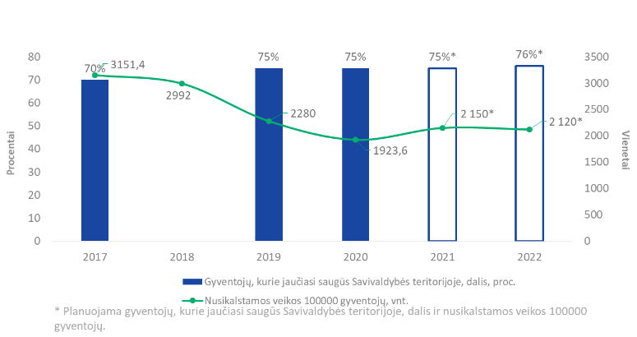  * Planuojama gyventojų, kurie jaučiasi saugūs Savivaldybės teritorijoje, dalis ir nusikalstamos veikos 100000 gyventojų |  | 2020 m. dėl COVID-19 valdyti taikomų judėjimo ribojimo priemonių, nusikalstamumas Kauno mieste gerokai sumažėjo, todėl planuojamas 2022 m. rodiklis jau pasiektas 2020 m.  Tikėtina, kad sumažėjus nusikalstamumui, gyventojų, kurie jaučiasi saugūs savivaldybės teritorijoje, dalis turėtų išaugti ir 2022 m. planuojamas rodiklis turėtų būti pasiektas.

2.4.3. III PRIORITETO „DARNAUS TERITORIJŲ IR INFRASTRUKTŪROS VYSTYMO PROGRAMOS“ TIKSLŲ VERTINIMAS
III prioriteto tikslų rodiklių pasiekimo vertinimas.
43 pav. III prioriteto tikslų rodiklių pasiekimo vertinimas.
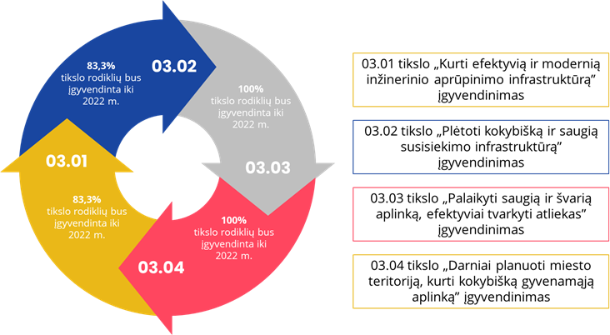
03.01 Tikslo „Kurti efektyvią ir modernią inžinerinio aprūpinimo infrastruktūrą“ įgyvendinimas. Inžinerinės infrastruktūros gerinimas, kuris taip pat apima nuotekų ir vandentiekio sistemos gerinimą, daugiabučių renovacija lemia išsikelto tikslo įgyvendinimą.
03.02 Tikslo „Plėtoti kokybišką ir saugią susisiekimo infrastruktūrą“ įgyvendinimas. Įvykus visuotinei vakcinacijai nuo COVID-19, tikėtina, sumažės gyventojų kelionių privačiais automobiliais, padaugės keliaujančiųjų viešuoju transportu, dviračiais ir pėsčiomis.
03.03 Tikslo „Palaikyti saugią ir švarią aplinką, efektyviai tvarkyti atliekas“ įgyvendinimas. Žmonių sąmoningumas, konteinerinių aikštelių pritaikymas patogiau rūšiuoti, informacijos sklaidos priemonės padeda užtikrinti šio tikslo planuojamų rodiklio reikšmių pasiekimą.
03.04 Tikslo „Darniai planuoti miesto teritoriją, kurti kokybišką gyvenamąją aplinką“ įgyvendinimas. Daugėjant visuomenei pritaikytų viešųjų erdvių, tvarkant kiemus ir įvažiavimus, gerinant viešąją infrastruktūrą, sudaromos sąlygos rodiklio planuojamai reikšmei įgyvendinti.
03.01 Tikslas. Kurti efektyvią ir modernią inžinerinio aprūpinimo infrastruktūrą.

44 pav. Prisijungusių prie nuotekų ir vandentiekio tinklų gyventojų santykis, 2017–2022 m., proc.
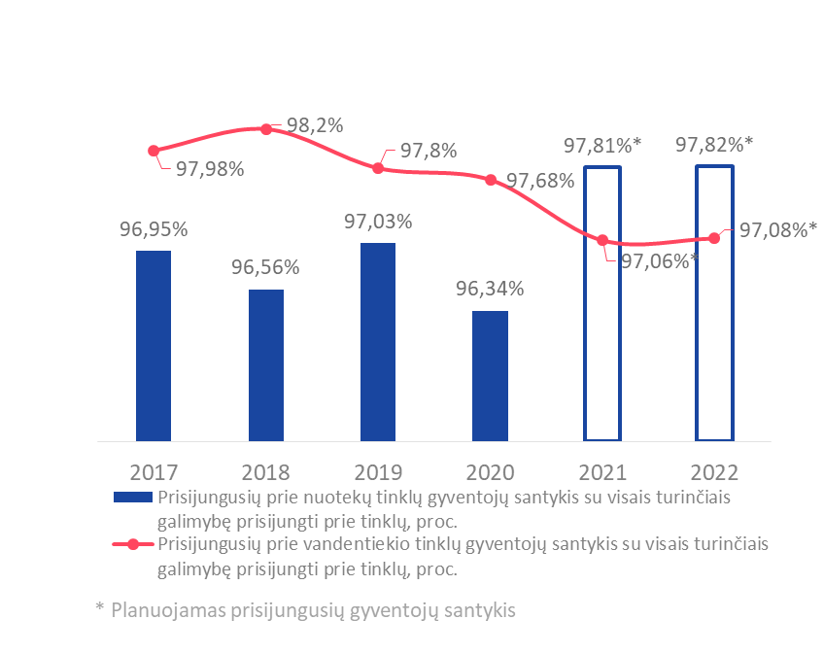  * Planuojamas prisijungusių gyventojų santykis |  | Atsižvelgiant į numatomą geriamojo vandens tiekimo, nuotekų tvarkymo infrastruktūros plėtrą, 2022 m. planuojama rodiklių – prisijungusių prie nuotekų ir vandentiekio tinklų gyventojų santykis, reikšmė turėtų būti artima planuojamai.
45 pav. Santykiniai šilumos nuostoliai Kauno miesto šilumos teikimo tinkle, 2017-2022m., proc.
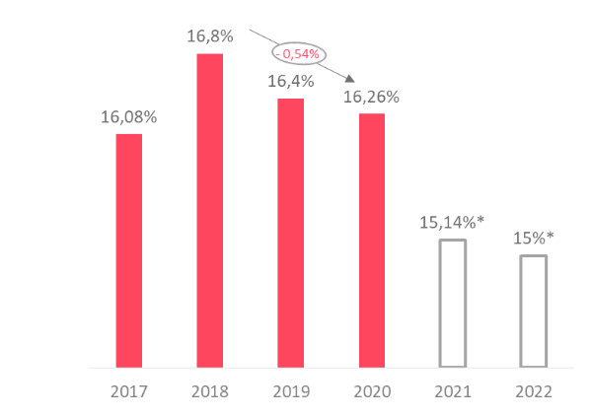  * Planuojami santykiniai šilumos nuostoliai |  | Atsižvelgiant į rodiklio kitimo tendencijas ir numatomas priemones, siekiant mažinti šilumos nuostolius, 2022 m. rodiklio reikšmė gali būti pasiekta tik iš dalies.

03.02 Tikslas. Plėtoti kokybišką ir saugią susisiekimo infrastruktūrą.

46 pav. Kelionių transporto priemonėmis dalis nuo visų kelionių, 2018–2022 m., proc.
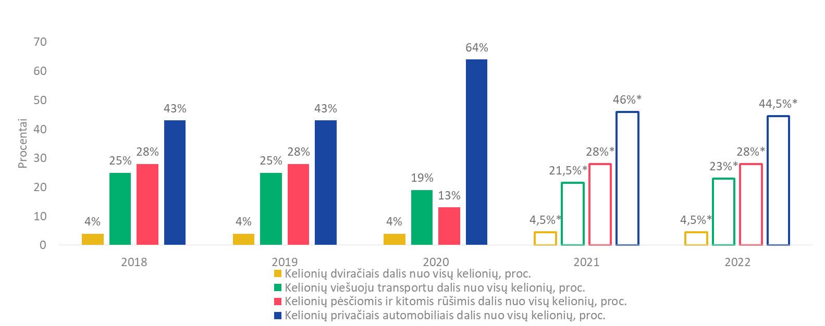  * Planuojamos kelionių dalys nuo visų kelionių  ** 2017 m. duomenų nėra |  | Kelionių dviračiais dalis nuo visų kelionių, planuojama rodiklio reikšmė 2022 m. gali būti pasiekta tik iš dalies.  Kelionių viešuoju transportu dalis nuo visų kelionių, 2022 m. planuojama rodiklio reikšmė, įvykus visuotinei vakcinacijai nuo COVID-19, turėtų būti pasiekta.  Kelionių pėsčiomis ir kitomis rūšimis dalis nuo visų kelionių, 2022 m. planuojama rodiklio reikšmė, įvykus visuotinei vakcinacijai nuo COVID-19, turėtų būti pasiekta.  Kelionių privačiais automobiliais dalis nuo visų kelionių, 2022 m. planuojama rodiklio reikšmė, įvykus visuotinei vakcinacijai nuo COVID-19, turėtų būti pasiekta.

47 pav. Kelių eismo įvykių Savivaldybėje skaičius, 2017–2022 m., vnt.
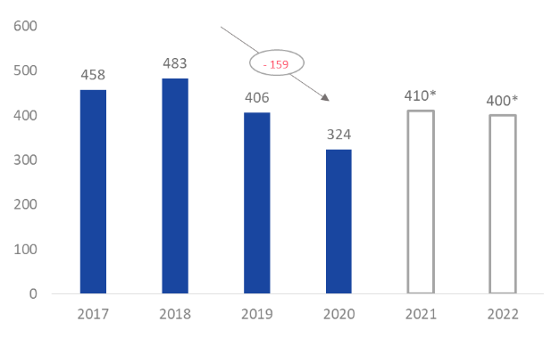  * Planuojamas kelių eismo Savivaldybės skaičius  Pastaba: Siekiama rodiklio vertės mažėjimo ar nustatytos planuojamos reikšmės neviršijimo |  | Kelių eismo įvykių savivaldybėje skaičiaus planuojama pasiekti reikšmė 2022 m. yra pasiekta jau 2019 m.
48 pav. Gyventojų pasitenkinimo viešojo transporto organizavimu Savivaldybėje indeksas, 2017–2022 m., punktais.
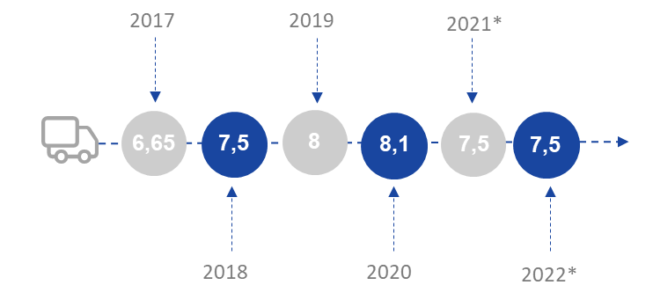  * Planuojamas gyventojų pasitenkinimo viešojo transporto organizavimu indeksas  Pastaba: Siekiama rodiklio vertės mažėjimo ar nustatytos planuojamos reikšmės neviršijimo |  | Gyventojų pasitenkinimo viešojo transporto organizavimu savivaldybėje indekso 2022 m. planuojama reikšmė buvo pasiekta jau 2018 m.

03.03 Tikslas. Palaikyti saugią ir švarią aplinką, efektyviai tvarkyti atliekas.

49 pav. Atliekų, patenkančių į sąvartyną, kiekis ir rūšiuojamų komunalinių atliekų dalis, 2017–2022 m., proc.
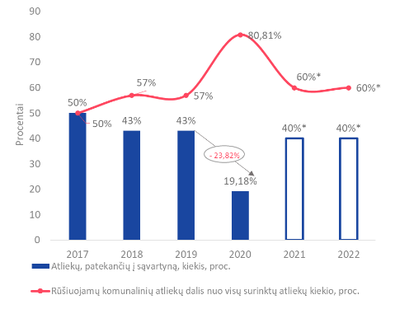  * Planuojamas atliekų, patenkančių į sąvartyną, kiekis ir rūšiuojamų komunalinių atliekų dalis  Pastaba: Siekiama rodiklio „Atliekų, patenkančių į sąvartyną, kiekis“ vertės mažėjimo ar nustatytos planuojamos reikšmės neviršijimo  Siekiama rodiklio „Rūšiuojamų komunalinių atliekų dalis nuo visų surinktų atliekų kiekio, proc.“ vertės didėjimo ar didesnės reikšmės nei nustatytos planuojamos |  | Atliekų, patenkančių į sąvartyną, kiekio planuojama reikšmė 2022 m. jau pasiekta.  Rūšiuojamųjų komunalinių atliekų dalies, nuo visų surinktų atliekų kiekio, planuojama reikšmė 2022 m. jau yra pasiekta.

03.04 Tikslas. Darniai planuoti miesto teritoriją, kurti kokybišką gyvenamąją aplinką.

50 pav. Kauno miesto gyventojų, vertinančių miesto gyvenamąją aplinką ir viešąją infrastruktūrą teigiamai, dalis, 2017–2022 m., proc.
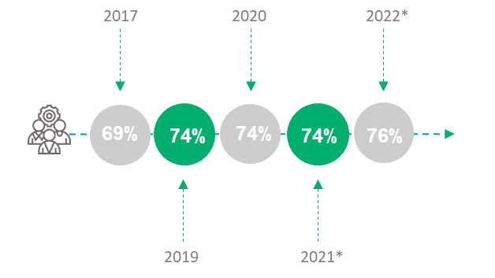  * Planuojamas gyventojų, vertinančių miesto gyvenamąją aplinką ir viešąją infrastruktūrą teigiamai, dalis  ** 2018 m. duomenų nėra |  | Atsižvelgiant į KMS planuojamas įgyvendinti priemones gerinant aplinką ir viešąją infrastruktūrą, 2022 m. reikšmė turėtų būti artima planuojamai.

2.5. PRIORITETŲ UŽDAVINIŲ VERTINIMAS

2.5.1. I PRIORITETO „TVARIOS EKONOMINĖS RAIDOS SKATINIMAS IR KONKURENCINGUMO DIDINIMAS“ UŽDAVINIŲ VERTINIMAS
2 lentelė. I prioriteto uždavinių rodiklių pasiekimo vertinimas.
RODIKLIS | RODIKLIO PASIEKIMO ĮVERTINIMAS
01.01.01  „Didinti miesto investicinį patrauklumą, skatinti verslo plėtrą ir tarptautinį bendradarbiavimą“ įgyvendinimas  01.03.01  „Plėtoti viešąjį turizmo ir miesto įvaizdį gerinančią infrastruktūrą ir sudaryti palankias sąlygas turizmo paslaugų plėtrai“ įgyvendinimas | Iki 2022 m. iš dalies tikėtina bus pasiekti uždaviniai  >20%  ir  <80%
01.02.01  „Užtikrinti Savivaldybės biudžetinių įstaigų teikiamų kultūros paslaugų kokybę ir prieinamumą“ įgyvendinimas  01.02.02  „Skatinti miesto bendruomenės kultūrines iniciatyvas ir plėtoti viešąją kultūros infrastruktūrą“ įgyvendinimas  01.02.03  „Užtikrinti kultūros paveldo saugojimą, tvarkymą ir įveiklinimą“ įgyvendinimas | Tikėtina, kad iki 2022 m. bus pasiekti uždaviniai  ≥80%

01.01.01 Uždavinys. Didinti miesto investicinį patrauklumą, skatinti verslo plėtrą ir tarptautinį bendradarbiavimą.

51 pav. Tiesioginės užsienio ir materialinės investicijos, tenkančios vienam Kauno miesto gyventojui, 2017–2022 m., Eur.
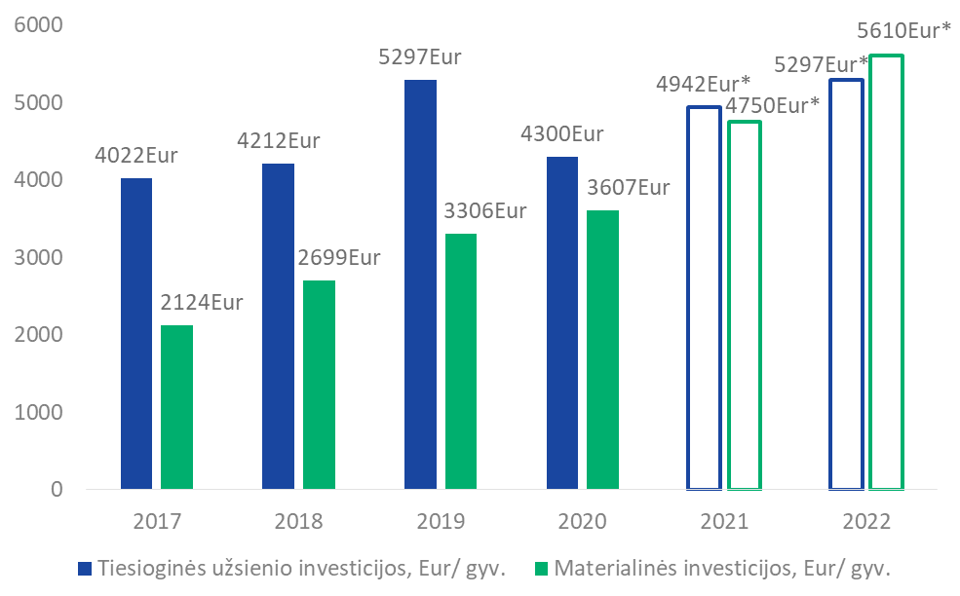  * Planuojamos tiesioginės užsienio ir materialinės investicijos, tenkančios vienam Kauno miesto gyventojui |  | Tiesioginės užsienio investicijos, tenkančios vienam Kauno miesto gyventojui, tikėtina, 2022 m. nepasieks planuoto lygio dėl COVID-19 įvestų ribojimų verslui.  Materialinės investicijos, tenkančios vienam Kauno miesto gyventojui, tikėtina, 2022 m. nepasieks tokio lygio, kaip planuota dėl COVID-19 įvestų ribojimų verslui.
01.02.01 Uždavinys. Užtikrinti Savivaldybės biudžetinių įstaigų teikiamų kultūros paslaugų kokybę ir prieinamumą.

52 pav. Kultūros įstaigose apsilankiusių asmenų skaičius, 2017–2022 m., vnt.
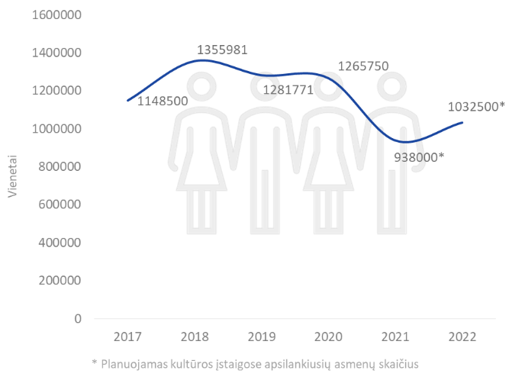  * Planuojamas kultūros įstaigose apsilankiusių asmenų skaičius |  | Rodiklio reikšmė 2022 m., vykstant gyventojų masinei vakcinacijai, tikėtina, gali būti pasiekta taip pat 2022 m. Kaunas bus kultūros sostinė, tai padidins kultūros renginių skaičių, taip pat vykstančių ir kultūros įstaigose, todėl 2022 m. planuojamas rodiklis, tikėtina, bus pasiektas.

53 pav. Savivaldybės kultūros biudžetinių įstaigų pajamos, gautos už mokamas paslaugas ir jų pokytis, 2017–2022 m., Eur., proc.
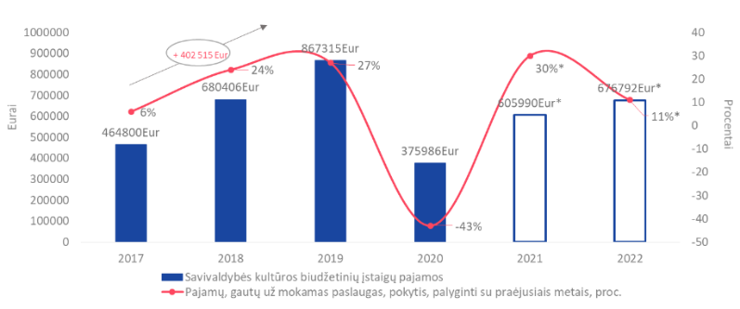  * Planuojamos Savivaldybės kultūros biudžetinių įstaigų pajamos, gautos už mokamas paslaugas ir jų pokytis |  | 2022 m. planuojama rodiklio Savivaldybės kultūros biudžetinių įstaigų pajamos, gautos už mokamas paslaugas, reikšmė, tikėtina, bus pasiekta tik iš dalies, nes sektorius tik pradės atsigauti po COVID-19.  2022 m. planuojama rodiklio Savivaldybės kultūros biudžetinių įstaigų pajamų, gautų už mokamas paslaugas, pokyčio reikšmė, tikėtina, bus pasiekta, nes 2021 m., dėl taikomų COVID-19 ribojimų, 2021 m. reikšmė gali siekti 2020 m. lygį, o dėl visuotinės vakcinacijos 2022 m. tikėtinas kultūros įstaigų atsigavimas.
01.02.02 Uždavinys. Skatinti miesto bendruomenės kultūrines iniciatyvas ir plėtoti viešąją kultūros infrastruktūrą.

54 pav. Kauno miesto nevyriausybinių organizacijų, įtrauktų į kultūros paslaugų teikimą, skaičius, 2017–2022 m., vnt.
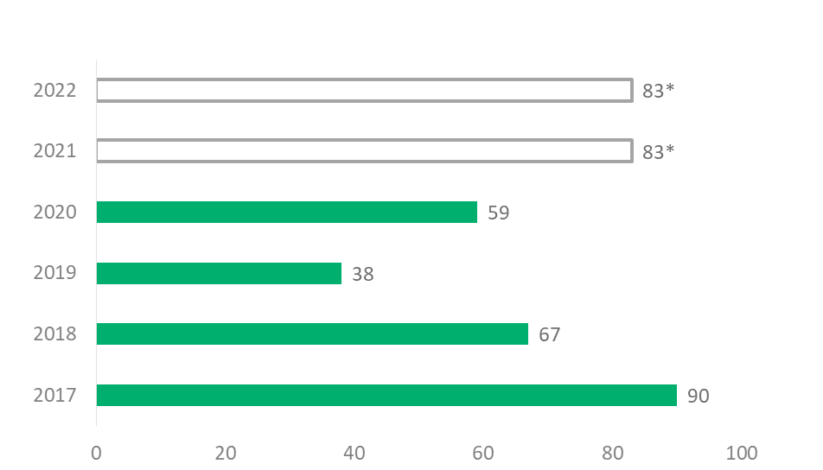  * Planuojamas Kauno miesto nevyriausybinių organizacijų, įtrauktų į kultūros paslaugų teikimą, skaičius |  | Kauno miesto nevyriausybinių organizacijų, įtrauktų į kultūros paslaugų teikimą, planuojama 2022 m. reikšmė, atsižvelgiant į 2018–2020 m. tendencijas, tikėtina, bus pasiekta tik iš dalies.

55 pav. Kultūros objektų, kuriuose pagerintos sąlygos ir jų prieinamumas, skaičius, 2017–2022 m., vnt.
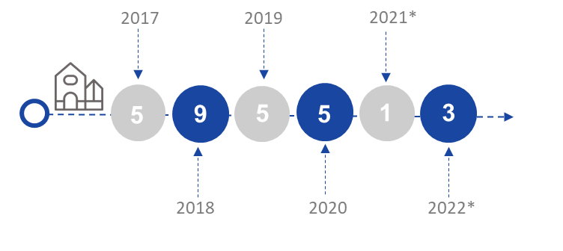  * Planuojamas kultūros objektų, kuriuose pagerintos sąlygos ir jų prieinamumas, skaičius |  | 2022 m. rodiklis turėtų būti pasiektas arba reikšmė gali būti arti planuojamo. 2021–2022 m. planuojamas Kauno kultūros centro infrastruktūros pritaikymas vietos bendruomenės reikmėms ir kitų kultūros objektų pritaikymas Kauno mieste.
56 pav. Kultūros objektų, kuriuose pagerintos sąlygos ir jų prieinamumas, skaičiaus pokytis, palyginti su praėjusiais metais, 2017–2022 m., proc.
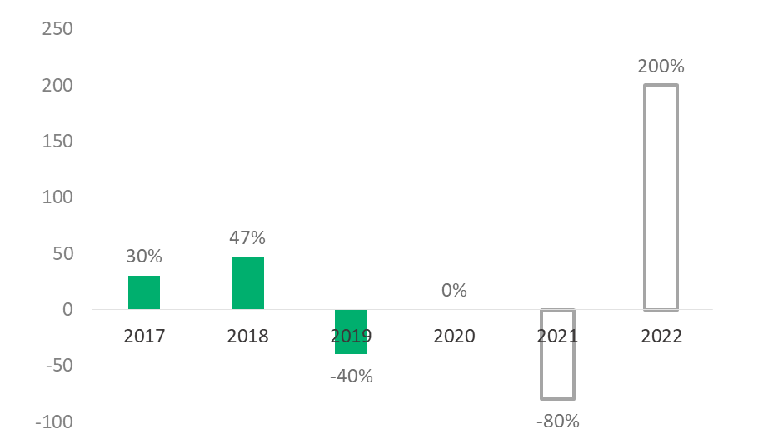  * Planuojamas kultūros objektų, kuriuose pagerintos sąlygos ir jų prieinamumas, skaičiaus pokytis |  | Atsižvelgiant į planuojamas priemones, 2021–2022 m. rodiklis turėtų būti pasiektas.

01.02.03 Uždavinys. Užtikrinti kultūros paveldo saugojimą, tvarkymą ir įveiklinimą.

57 pav. Tvarkomų kultūros paveldo objektų ir statinių skaičius, 2017–2022 m., vnt.
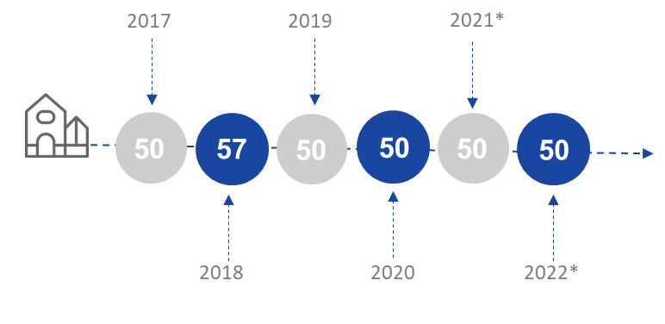  * Planuojamas tvarkomų kultūros paveldo objektų ir statinių skaičius |  | Rodiklis, tikėtina, bus pasiektas 2022 m. 2021–2022 m. planuojamas Kauno tvirtovės regioninio parko sutvarkymas ir pritaikymas visuomenės ir turizmo poreikiams, Kauno tvirtovės VI forto restauravimas ir pritaikymas visuomenės ir turizmo poreikiams ir kitų kultūros paveldo objektų tvarkymas.
01.03.01 Uždavinys. Plėtoti viešąjį turizmo ir miesto įvaizdį gerinančią infrastruktūrą ir sudaryti palankias sąlygas turizmo paslaugų plėtrai.

58 pav. Oro transportu Kauno miestą pasiekusių keleivių skaičius ir jo pokytis, 2017–2022 m., vnt., proc.
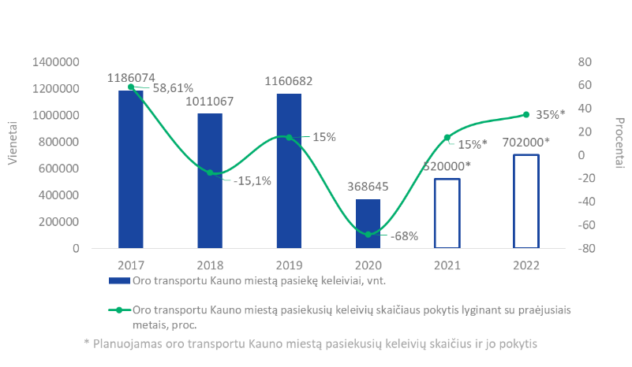  * Planuojamas oro transportu Kauno miestą pasiekusių keleivių skaičius ir jo pokytis |  | 2022 m. planuojama rodiklio oro transportu Kauno miestą pasiekusių keleivių skaičiaus reikšmė, tikėtina, bus pasiekta tik iš dalies.  Oro transportu Kauno miestą pasiekusių keleivių skaičiaus pokytis 2022 m. bus teigiamas ir, įgyvendinus vakcinacijos nuo COVID-19 tikslus, tikėtina bus įgyvendintas.

59 pav. Interneto svetainės „Visit Kaunas“ lankytojų skaičius ir jo pokytis, 2017–2022 m., vnt., proc.
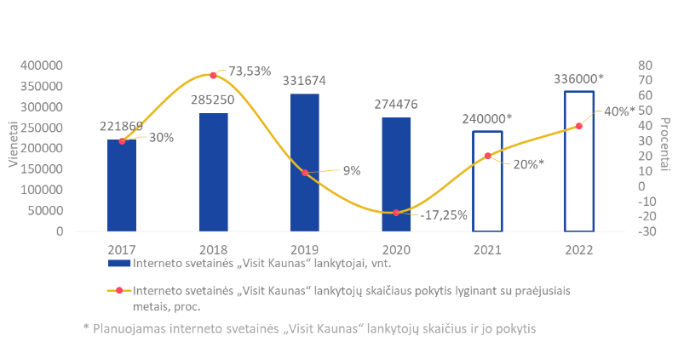  * Planuojamas interneto svetainės „Visit Kaunas“ lankytojų skaičius ir jo pokytis |  | Tikėtina, kad interneto svetainės „Visit Kaunas“ lankytojų skaičius tik iš dalies pasieks planuojamą 2022 m. reikšmę, nes tik tais metais turizmo sektorius, tikėtina, pradės labiau atsigauti, o tai turi didelę įtaką šio puslapio lankomumui.  Tikėtina, kad interneto svetainės „Visit Kaunas“ lankytojų skaičiaus pokytis tik iš dalies pasieks planuojamą 2022 m. reikšmę, nes tik tais metais turizmo sektorius, tikėtina, pradės stipriau atsigauti, o tai turi didelę įtaką šio puslapio lankomumui.

2.5.2. II PRIORITETO „SUMANIOS IR PILIETIŠKOS VISUOMENĖS UGDYMAS“ UŽDAVINIŲ VERTINIMAS

II prioriteto uždavinių rodiklių pasiekimo vertinimas.
3 lentelė. II prioriteto uždavinių rodiklių pasiekimo vertinimas.
RODIKLIS | RODIKLIO PASIEKIMO ĮVERTINIMAS
02.01.03  „Užtikrinti kryptingą jaunimo politikos įgyvendinimą“ įgyvendinimas  02.02.01  „Užtikrinti sporto paslaugų kokybę ir prieinamumą Kauno miesto sporto mokyklose“ įgyvendinimas  02.02.02  „Skatinti miesto bendruomenės sporto iniciatyvas ir plėtoti viešąją sporto infrastruktūrą“ įgyvendinimas  02.03.02  „Užtikrinti savivaldybės biudžetinių įstaigų teikiamų socialinių paslaugų kokybę ir prieinamumą“ įgyvendinimas  02.05.01  „Užtikrinti viešąją tvarką mieste“ įgyvendinimas | Iki 2022 m. iš dalies tikėtina bus pasiekti uždaviniai  >20%  ir  <80%
02.01.01  „Formuoti efektyvų formaliojo ir neformaliojo ugdymo įstaigų tinklą“ įgyvendinimas  02.01.02  „Plėtoti akademinį, besimokantį ir sumanų miestą“ įgyvendinimas  02.03.01  „Užtikrinti kokybiškas ir saugias sveikatos priežiūros paslaugas“ įgyvendinimas  02.03.03  „Didinti socialinės paramos tikslingumą, prieinamumą, administravimo kokybę ir efektyvumą“ įgyvendinimas  02.03.04  „Skatinti socialinių paslaugų plėtrą ir plėtoti socialinių paslaugų infrastruktūrą“ įgyvendinimas  02.04.01  „Didinti miesto valdymo efektyvumą“ įgyvendinimas  02.04.02  „Gerinti teikiamų viešųjų paslaugų kokybę“ įgyvendinimas  02.04.04  „Savivaldybės juridinių asmenų veiklos efektyvinimas ir resursų valdymas“ įgyvendinimas  02.05.02  „Skatinti ir ugdyti gyventojų bendruomeniškumą“ įgyvendinimas | Iki 2022 m., tikėtina, bus pasiekti uždaviniai  ≥80%

02.01.01 Uždavinys. Formuoti efektyvų formaliojo ir neformaliojo ugdymo įstaigų tinklą.

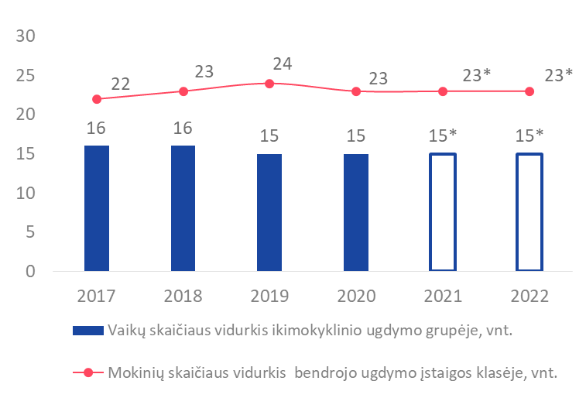  * Planuojamas skaičiaus vidurkis |  | 2022 m. planuojamo rodiklio – vaikų skaičiaus vidurkis ikimokyklinio ugdymo grupėje, reikšmė yra pasiekta 2019 m.  2022 m. planuojamo rodiklio – mokinių skaičiaus vidurkis bendrojo ugdymo įstaigos klasėje, reikšmė yra pasiekta 2020 m.
60 pav. Vaikų ir mokinių skaičiaus vidurkis ikimokykliniame ir bendrajame ugdyme, 2017-2022 m., vnt.
61 pav. Modernizuotų įstaigų skaičius, 2017–2022 m., vnt.
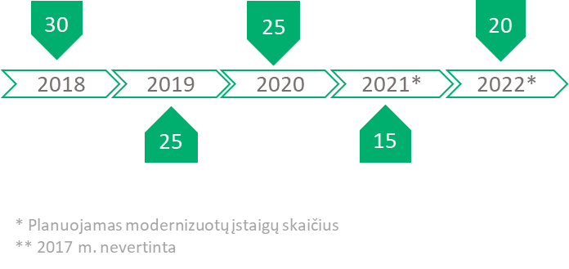* Planuojamas modernizuotų įstaigų skaičius  ** 2017 m. nevertinta |  | Planuojama kasmet gerinti ugdymo kokybę ikimokyklinio ugdymo įstaigose, taip pat mokyklose ir kitose švietimo įstaigose. Tikėtina, kad 2022 m. planuojamas rodiklis bus pasiektas.
62 pav. Patyčių švietimo įstaigose indekso pokytis, 2017–2022 m., proc.
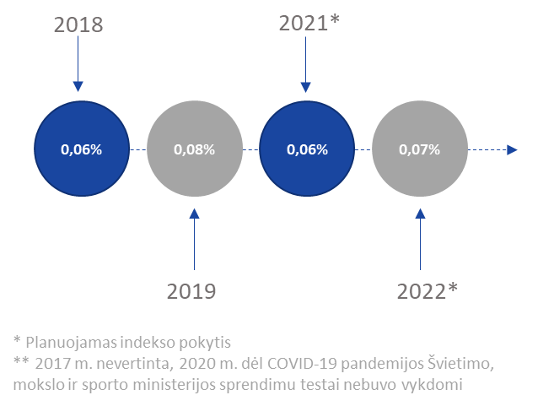  * Planuojamas indekso pokytis  ** 2017 m. nevertinta, 2020 m. dėl COVID-19 pandemijos Švietimo, mokslo ir sporto ministerijos sprendimu testai nebuvo vykdomi |  | Gerinant ugdymo kokybę švietimo įstaigose, patyčių švietimo įstaigose indekso pokytis 2022 m. turėtų būti artimas planuojamai reikšmei.

63 pav. 6 klasės mokinių, pasiekusių rašymo pagrindinį ir aukštesnįjį lygius, dalis, 2017–2022 m., proc.
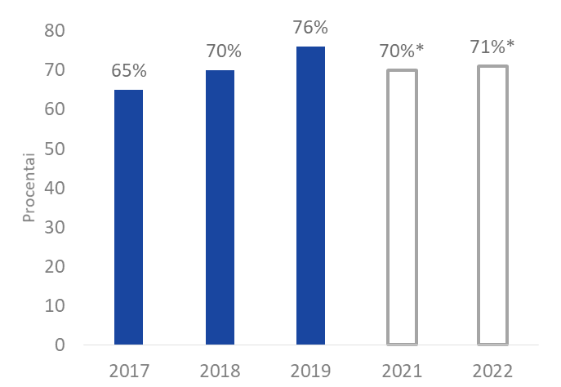  * Planuojama 6 klasės mokinių dalis  ** 2020 m. dėl COVID-19 pandemijos Švietimo, mokslo ir sporto ministerijos sprendimu testai nebuvo vykdomi |  | Gerinant ugdymo kokybę švietimo įstaigose, tačiau 2020–2021 m. didžiajai daliai pamokų vykstant nuotoliniu būdu, 2022 m. planuojama rodiklio – 6 klasės mokinių, pasiekusių rašymo pagrindinį ir aukštesnįjį lygius, dalis, reikšmė gali būti pasiekta tik iš dalies.

64 pav. Išlaikiusių matematikos pagrindinio ugdymo pasiekimų patikroje 7–10 balais mokinių dalis nuo bendro dalyvavusiųjų skaičiaus, 2018-2022 m., proc.
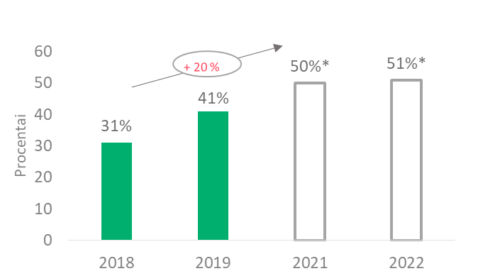  * Planuojama mokinių dalis  ** 2017 m. nevertinta, 2020 m. dėl COVID-19 pandemijos Švietimo, mokslo ir sporto ministerijos sprendimu testai nebuvo vykdomi |  | Gerinant ugdymo kokybę švietimo įstaigose, tačiau 2020–2021 m. didžiajai daliai pamokų vykstant nuotoliniu būdu, 2022 m. planuojama išlaikiusių matematikos pagrindinio ugdymo pasiekimų patikroje 7–10 balais mokinių dalis nuo bendro dalyvavusiųjų skaičiaus gali būti pasiekta tik iš dalies.
65 pav. Kandidatų, surinkusių 36–100 balų laikant valstybinį lietuvių kalbos egzaminą, dalis nuo jį pasirinkusiųjų skaičiaus, 2018–2022 m., proc.
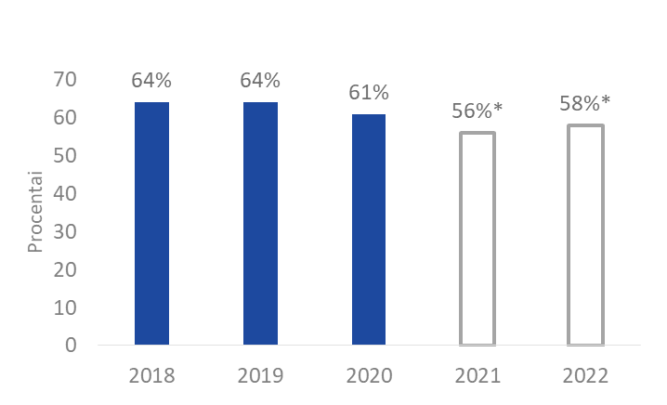  * Planuojama kandidatų dalis  ** 2017 m. nevertinta |  | 2022 m. planuojama reikšmė buvo pasiekta 2018–2020 m.
02.01.02 Uždavinys. Plėtoti akademinį, besimokantį ir sumanų miestą.

66 pav. Mokinių, užimtų neformaliojo ugdymo veiklomis, dalis nuo bendro mokinių skaičiaus bendrojo ugdymo mokyklose, 2017–2022 m., proc.
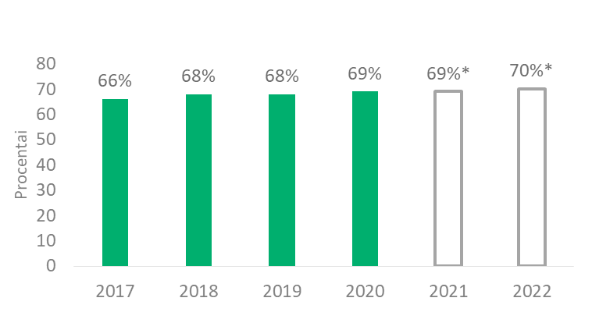  * Planuojama mokinių, užimtų neformaliojo ugdymo veiklomis, dalis |  | Atsižvelgiant į neformaliojo švietimo planuojamas priemones 2021–2022 m. ir vertinant bendrąją tendenciją Kauno mieste, rodiklis, planuojamas 2022 m., turėtų būti pasiektas.

67 pav. Organizuotų tarptautinių renginių skaičius ir dalyvių iš užsienio šalių dalis nuo bendro dalyvių skaičiaus, 2019–2022 m., vnt., proc.
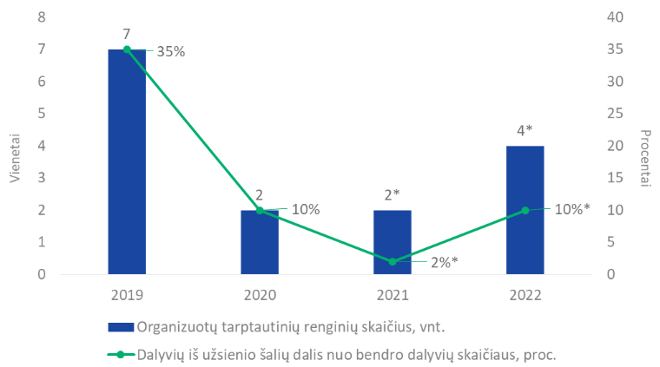  * Planuojamas organizuotų tarptautinių renginių skaičius ir dalyvių iš užsienio dalis  ** 2017-2018 m. nevertinta |  | 2022 m., įvykus visuotinei vakcinacijai nuo COVID-19 ir panaikinus ribojimus renginiams ir tarpvalstybiniam judėjimui, rodikliai turėtų būti pasiekti.
02.01.03 Uždavinys. Užtikrinti kryptingą jaunimo politikos įgyvendinimą.

68 pav. Pasitenkinimo jaunimo politikos kokybe Kauno mieste indeksas, 2017–2022 m., punktais.
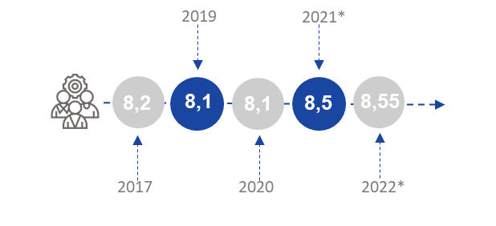  * Planuojamas pasitenkinimo jaunimo politikos kokybe Kauno mieste indeksas  ** 2018 m. duomenų nėra |  | Atsižvelgiant į rodiklio kitimo tendenciją tikėtina, kad planuojamas rodiklis 2022 m. bus pasiektas tik iš dalies.

02.02.01 Uždavinys. Užtikrinti sporto paslaugų kokybę ir prieinamumą Kauno miesto sporto mokyklose.

69 pav. Savivaldybės sporto biudžetinių įstaigų pajamos, gautos už mokamas paslaugas, 2017–2022 m., Eur.
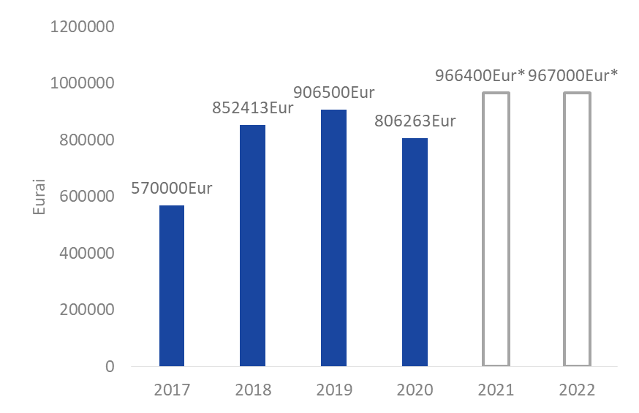  * Planuojamos Savivaldybės sporto biudžetinių įstaigų pajamos, gautos už mokamas paslaugas |  | Atsižvelgiant į rodiklio kitimo tendenciją ir 2020–2021 m. situaciją dėl COVID-19, 2022 m. planuojama reikšmė, tikėtina, nebus iki galo įgyvendinta.

70 pav. Savivaldybės ar jos kontroliuojamų juridinių asmenų organizuotų kūno kultūros ir sporto renginių skaičius ir jo pokytis, 2017–2022 m., vnt., proc.
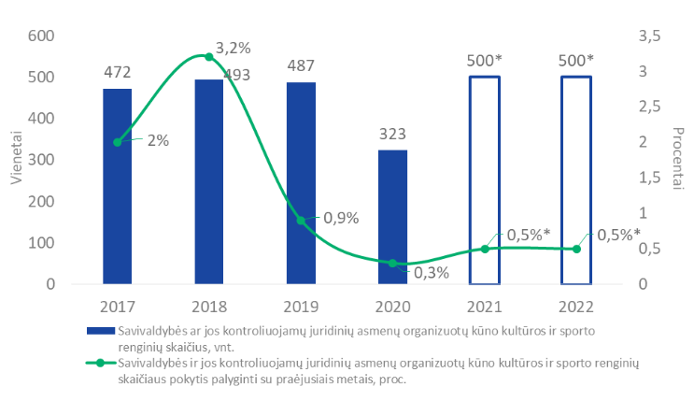  * Planuojamas Savivaldybės ar jos kontroliuojamų juridinių asmenų organizuotų renginių skaičius ir jo pokytis |  | Atsižvelgiant į rodiklio – Savivaldybės ar jos kontroliuojamų juridinių asmenų organizuotų kūno kultūros ir sporto renginių skaičiaus kitimo tendenciją, ir 2020–2021 m. situaciją dėl COVID-19, 2022 m. planuojama reikšmė, tikėtina, nebus iki galo įgyvendinta.  Atsižvelgiant į tai, kad 2022 m., tikėtina, sektorius pradės atsigauti, todėl planuojama rodiklio – Savivaldybės ir jos kontroliuojamų juridinių asmenų organizuotų kūno kultūros ir sporto renginių skaičiaus pokytis, palyginti su praėjusiais metais, reikšmė bus pasiekta.

71 pav. Savivaldybės biudžetinėse įstaigose sportuojančių moksleivių dalis nuo visų moksleivių, 2017–2022 m., proc.
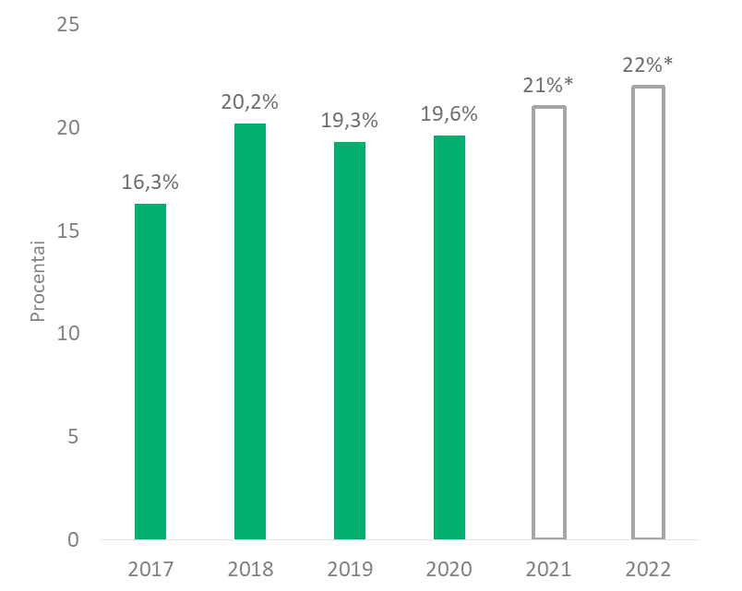  * Planuojama Savivaldybės biudžetinėse įstaigose sportuojančių moksleivių dalis |  | Atsižvelgiant į rodiklio kitimo tendenciją ir 2020–2021 m. situaciją dėl COVID-19, 2022 m. planuojama reikšmė, tikėtina, nebus iki galo įgyvendinta.

02.02.02 Uždavinys. Skatinti miesto bendruomenės sporto iniciatyvas ir plėtoti viešąją sporto infrastruktūrą.

72 pav. Rodikliai, susiję su miesto bendruomenės sporto iniciatyvų skatinimu ir viešojo sporto infrastruktūros plėtojimu, 2017–2022 m., vnt., Eur.
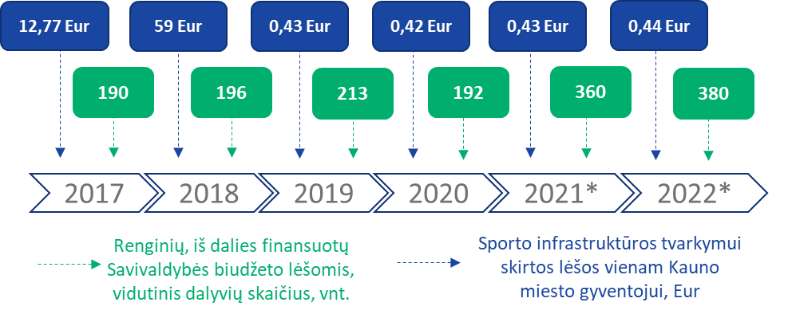  * Planuojamos rodiklių reikšmės |  | Rodiklio – sporto infrastruktūros tvarkymui skirtos lėšos vienam Kauno miesto gyventojui, 2022 m. planuojama reikšmė, tikėtina, bus pasiekta.  Atsižvelgiant į rodiklio – renginių, iš dalies finansuotų Savivaldybės biudžeto lėšomis, vidutinis dalyvių skaičius, tendenciją, 2022 m. planuojama reikšmė bus pasiekta tik iš dalies.
02.03.01 Uždavinys. Užtikrinti kokybiškas ir saugias sveikatos priežiūros paslaugas.

73 pav. Pirminės sveikatos priežiūros paslaugų gavėjų, vertinančių Kauno mieste teikiamas paslaugas teigiamai, dalis nuo visų apklaustų šios paslaugos gavėjų, 2017–2022 m., proc.
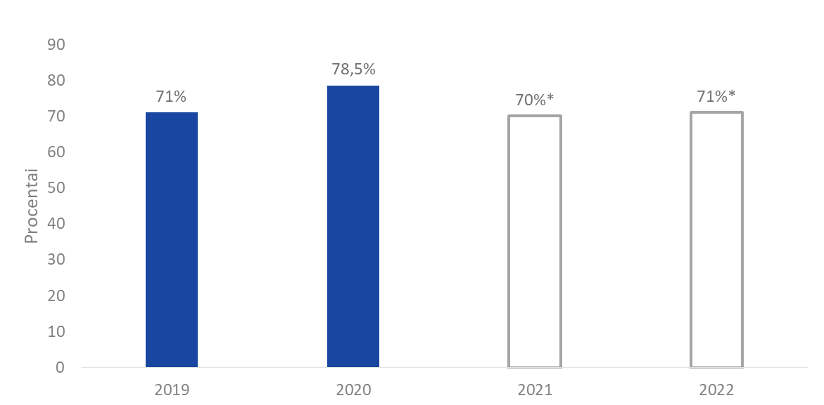  * Planuojama paslaugų gavėjų, vertinančių Kauno mieste teikiamas paslaugas teigiamai, dalis  ** 2017-2018 m. nevertinta |  | Planuojama 2022 m. rodiklio reikšmė buvo pasiekta jau 2019 m., o 2020 m. – viršyta.

2.03.02 Uždavinys. Užtikrinti savivaldybės biudžetinių įstaigų teikiamų socialinių paslaugų kokybę ir prieinamumą.

74 pav. Intervencinių socialinių paslaugų plėtra biudžetinėse įstaigose, 2017–2022 m., proc.
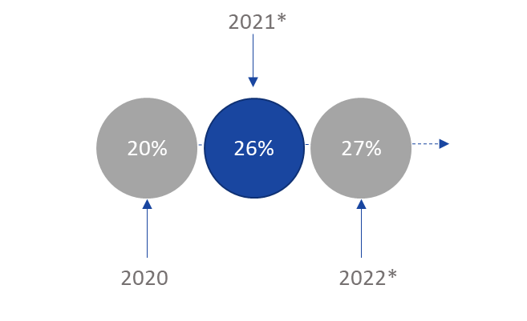  * Planuojama intervencinių paslaugų plėtra  ** 2017-2019 m. nevertinta |  | Atsižvelgiant, kad rodiklis pradėtas vertinti tik 2020 m., 2022 m. planuojama reikšmė gali būti pasiekta tik iš dalies.
02.03.03 Uždavinys. Didinti socialinės paramos tikslingumą, prieinamumą, administravimo kokybę ir efektyvumą.

75 pav. Socialinių pašalpų gavėjų skaičius, palyginti su vidutiniu socialinių pašalpų gavėjų skaičiumi didžiuosiuose miestuose, 1000 gyventojų, 2017–2022 m., proc.
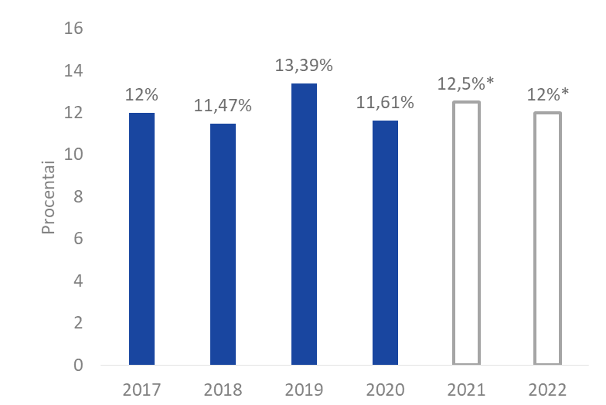  * Planuojamas socialinių pašalpų gavėjų skaičius |  | Tikėtina, kad 2022 m. rodiklio reikšmė bus artima planuojamai.

76 pav. Neišmokėtų išmokų ir kompensacijų, kurių mokėjimas nutrauktas nustačius jų mokėjimo nepagrįstumą, dalis nuo bendro paskirtų išmokų ir kompensacijų skaičiaus, 2017–2022 m., proc.
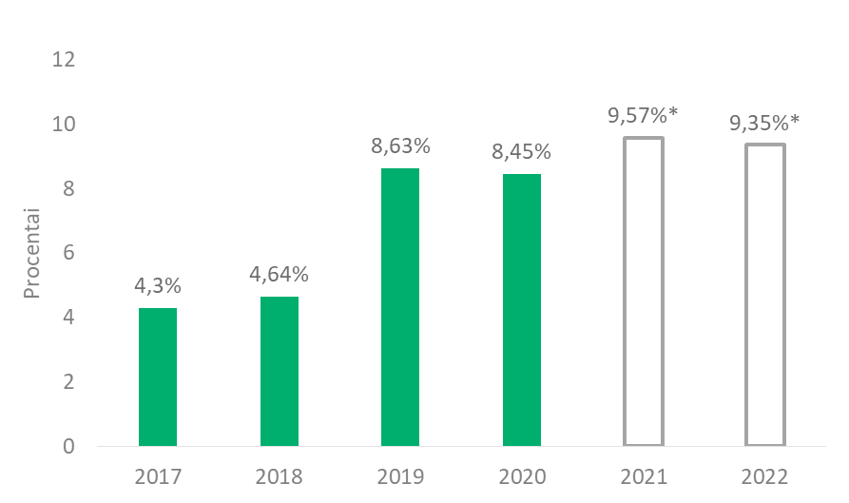  * Planuojama neišmokėtų išmokų ir kompensacijų dalis |  | Tikėtina, kad 2022 m. rodiklio reikšmė bus artima planuojamai.

02.03.04 Uždavinys. Skatinti socialinių paslaugų plėtrą ir plėtoti socialinių paslaugų infrastruktūrą.

77 pav. Paslaugų gavėjų, gavusių specialiąsias paslaugas ne Kauno miesto savivaldybės biudžetinėse įstaigose, dėl kurių sprendimą priima Kauno miesto savivaldybė, skaičius, 2020–2022 m., proc.
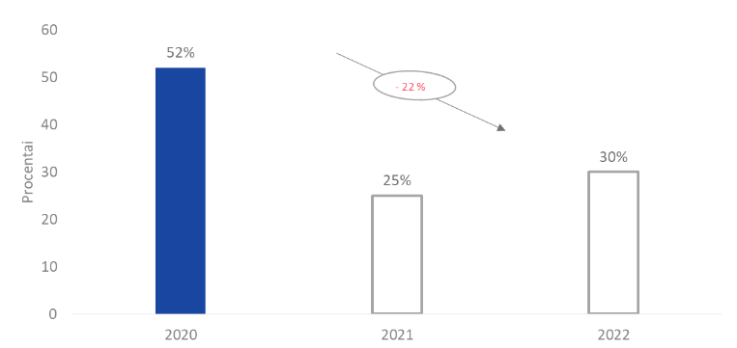  * Planuojamas paslaugų gavėjų skaičius  ** 2017-2019 m. nevertinta |  | Plečiant specialiųjų paslaugų apimtis, pritaikant infrastruktūrą, rodiklis, tikėtina, turėtų mažėti ir 2022 m. siektina reikšmė turėtų būti pasiekta.
02.04.01 Uždavinys. Didinti miesto valdymo efektyvumą.

78 pav. Savivaldybės administracijos darbuotojui tenkantis aptarnauti Savivaldybės gyventojų skaičius, 2017–2022 m., vnt.
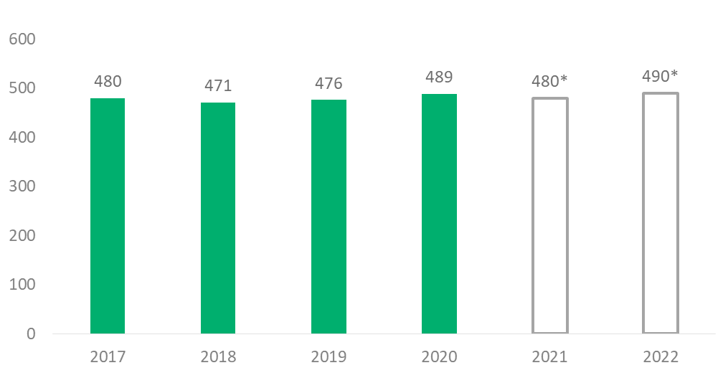  * Planuojamas Savivaldybės administracijos darbuotojui tenkantis skaičius |  | Vertinant rodiklio tendencijas ir įdiegiamas savivaldybėje ir efektyviau veikiančias sistemas, tikėtinas savivaldybės administracijos darbuotojui tenkančio aptarnauti Savivaldybės gyventojų skaičiaus didėjimas, todėl 2022 m. planuojama rodiklio reikšmė, tikėtina, bus pasiekta.

02.04.02 Uždavinys. Gerinti teikiamų viešųjų paslaugų kokybę

79 pav. Savivaldybės administracijos darbuotojų, kėlusių kvalifikaciją, dalis nuo bendro Savivaldybės administracijos darbuotojų skaičiaus, 2017–2022 m., proc.
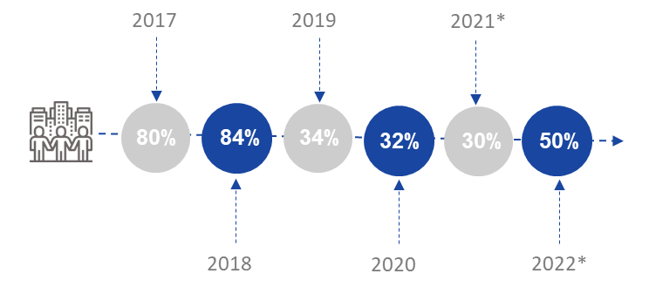  * Planuojama Savivaldybės administracijos darbuotojų, kėlusių kvalifikaciją, dalis |  | Atsižvelgiant į planuojamas kvalifikacijos kėlimo priemones KMS, tikėtina, kad reikšmė, planuojama 2022 m., bus pasiekta.
02.04.04 Uždavinys. Savivaldybės juridinių asmenų veiklos efektyvinimas ir resursų valdymas

80 pav. Savivaldybės juridinių asmenų optimizuotų veiklų skaičius, 2019–2022 m., vnt.
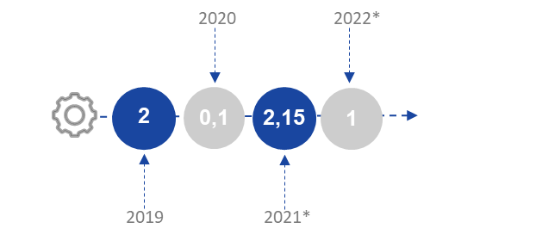  * Planuojamas Savivaldybės juridinių asmenų optimizuotų veiklų skaičius  ** 2017-2018 m. nevertinta |  | Atsižvelgiant į KMS planuojamas priemones 2021–2022 m., planuojama 2022 m. rodiklio reikšmė turėtų būti pasiekta.
02.05.01 Uždavinys. Užtikrinti viešąją tvarką mieste.

81 pav. Statinio priežiūros patikrinimo aktų skaičius, 2017–2022 m., vnt.
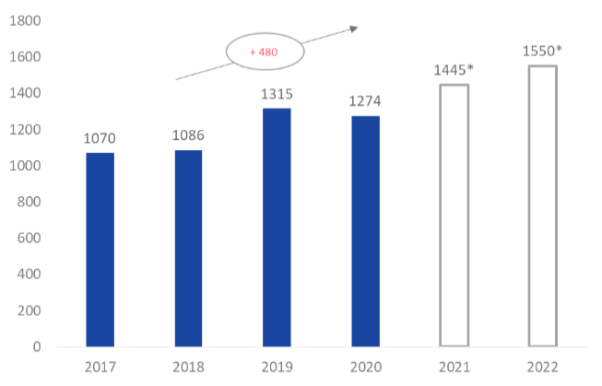  * Planuojamas statinio priežiūros patikrinimo aktų skaičius |  | 2022 m. rodiklis, tikėtina, bus pasiektas tik iš dalies.

82 pav. Įvykių, dėl kurių išieškota lėšų, dalis nuo visų užfiksuotų įvykių, 2017-2022 m., proc.
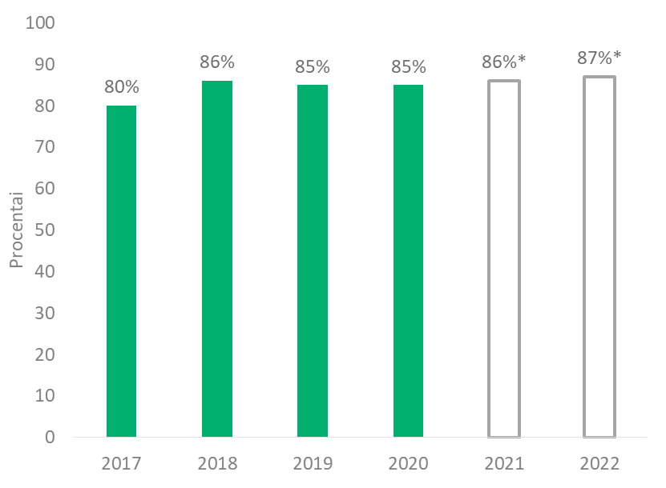  * Planuojama įvykių, dėl kurių išieškota lėšų, dalis |  | Atsižvelgiant į 2017–2020 m. rodiklio kitimo tendencijas, 2022 m. planuojama rodiklio reikšmė, tikėtina, bus pasiekta.
02.05.02 Uždavinys. Skatinti ir ugdyti gyventojų bendruomeniškumą

83 pav. Gyventojų pasitenkinimo seniūnijų teikiamomis paslaugomis ir veikla indeksas bei gyventojų, įtrauktų į bendruomenių veiklą seniūnijose, skaičius, 2017–2022 m., punktais, vnt.
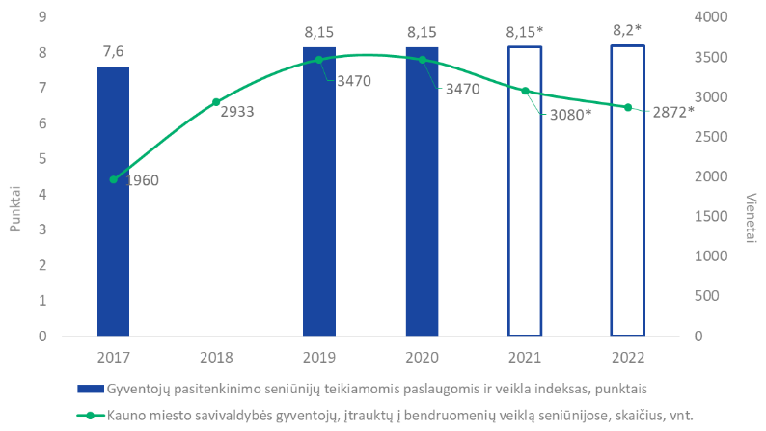  * Planuojamas miesto Savivaldybės gyventojų, įtrauktų į bendruomenių veiklą seniūnijose, skaičius, vnt. seniūnijose, skaičius  ** 2018 m. duomenų nėra |  | Atsižvelgiant į planuojamas įgyvendinti KMS 2021–2022 m. priemones, rodiklio – gyventojų pasitenkinimo seniūnijų teikiamomis paslaugomis ir veikla indeksas, planuojama reikšmė 2022 m. turėtų būti pasiekta.  Kauno miesto savivaldybės gyventojų, įtrauktų į bendruomenių veiklą seniūnijose, skaičius, atsižvelgiant į KMS planuojamas priemones pritaikant visuomenės poreikiams, ir planuojamas iniciatyvas, turėtų augti, o planuojama rodiklio reikšmė 2022 m. jau pasiekta.

2.5.3. III PRIORITETO „DARNAUS TERITORIJŲ IR INFRASTRUKTŪROS VYSTYMO PROGRAMOS“ UŽDAVINIŲ VERTINIMAS

III prioriteto uždavinių rodiklių pasiekimo vertinimas.
4 lentelė. III prioriteto uždavinių rodiklių pasiekimo vertinimas.
RODIKLIS | RODIKLIO PASIEKIMO ĮVERTINIMAS
03.01.01 uždavinys.  „Atnaujinti ir plėsti vandens tiekimo ir nuotekų tvarkymo infrastruktūrą“ įgyvendinimas  03.02.02 Uždavinys.  „Plėtoti visuomeninio ir bevariklio transporto sistemas“ įgyvendinimas | Iki 2022 m. iš dalies tikėtina bus pasiekti uždaviniai  >20%  ir  <80%
03.01.02 Uždavinys.  „Didinti energetikos sistemų ir energijos suvartojimo efektyvumą“ įgyvendinimas  03.02.01 Uždavinys.  „Užtikrinti kokybišką susisiekimo infrastruktūrą“ įgyvendinimas  03.03.01 Uždavinys.  „Saugoti ir tausoti aplinką, plėtoti efektyvų komunalinių atliekų tvarkymą“ įgyvendinimas  03.04.01 Uždavinys.  „Planuoti miesto teritorijų ir infrastruktūros plėtrą“ įgyvendinimas  03.04.02 Uždavinys.  „Gerinti gyvenamąją aplinką ir viešąją infrastruktūrą“ įgyvendinimas | Iki 2022 m., tikėtina, bus pasiekti uždaviniai  ≥80%
03.01.01 Uždavinys. Atnaujinti ir plėsti vandens tiekimo ir nuotekų tvarkymo infrastruktūrą.

84 pav. Gyventojai, kuriems sudarytos galimybės prisijungti prie nuotekų ir vandentiekio tinklų, 2017–2022 m., vnt.
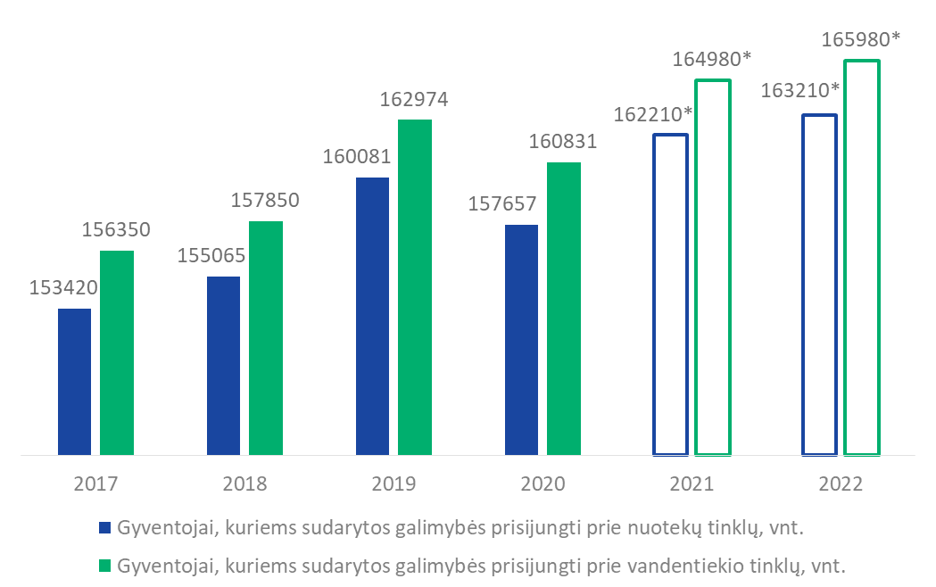  * Planuojamas gyventojų, kuriems sudarytos galimybės prisijungti prie nuotekų ir vandentiekio tinklų, skaičius |  | Gyventojų skaičiaus, kuriems sudarytos galimybės prisijungti prie nuotekų ir vandentiekio tinklų, 2022 m. planuojama reikšmė turėtų būti iš dalies pasiekta.
85 pav. Baseinų, iš kurių surenkamos paviršinės nuotekos, plotas, 2017–2022 m., ha
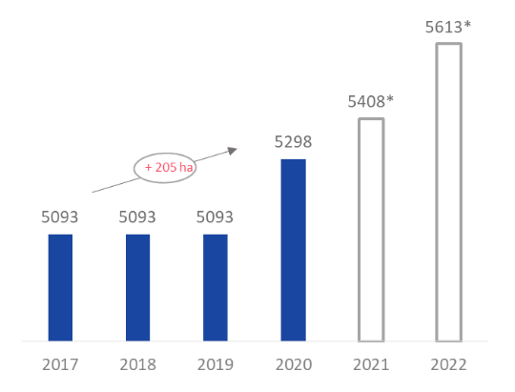  * Planuojamas baseinų, iš kurių surenkamos paviršinės nuotekos, plotas |  | Rodiklio – baseinų, iš kurių surenkamos paviršinės nuotekos, ploto planuojama reikšmė, tikėtina, bus pasiekta iš dalies.
03.01.02 Uždavinys. Didinti energetikos sistemų ir energijos suvartojimo efektyvumą.

86 pav. Renovuotų šilumos tiekimo tinklų ilgis ir renovuotų šilumos tinklų dalis, 2017–2022 m., km., proc.
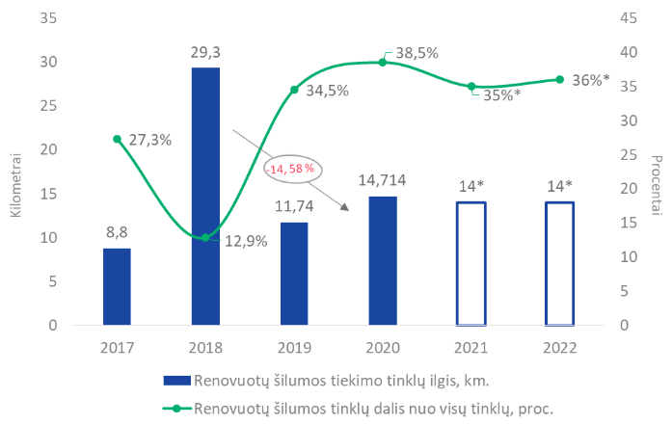  * Planuojamas renovuotų šilumos tiekimo tinklų ir renovuotų šilumos tinklų dalis |  | Renovuotų šilumos tiekimo tinklų ilgio planuojama 2022 m. rodiklio reikšmė turėtų būti pasiekta.  2022 m. rodiklio – renovuotų šilumos tiekimo tinklų dalis, planuojama reikšmė turėtų būti pasiekta.

87 pav. Vidutinio elektros energijos sunaudojimo vienam šviestuvui kiekis, 2017–2022 m., kwh.
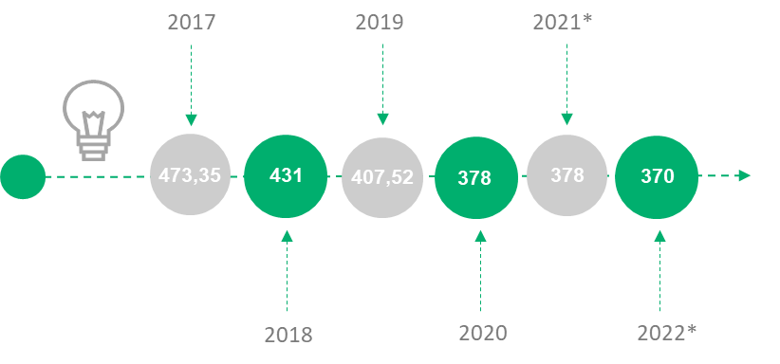  * Planuojamas vidutinio energijos sunaudojimo vienam šviestuvui kiekis  Pastaba: Siekiama rodiklio vertės mažėjimo ar nustatytos planuojamos reikšmės neviršijimo |  | Vidutinis elektros energijos sunaudojimo vienam šviestuvui kiekis (kwh), planuojamas 2022 m., turėtų būti pasiektas, atsižvelgiant į rodiklio kitimo tendenciją.
03.02.01 Uždavinys. Užtikrinti kokybišką susisiekimo infrastruktūrą.

88 pav. Eismo įvykiuose sužalotų ir žuvusių asmenų skaičius, 2017–2022 m., vnt.
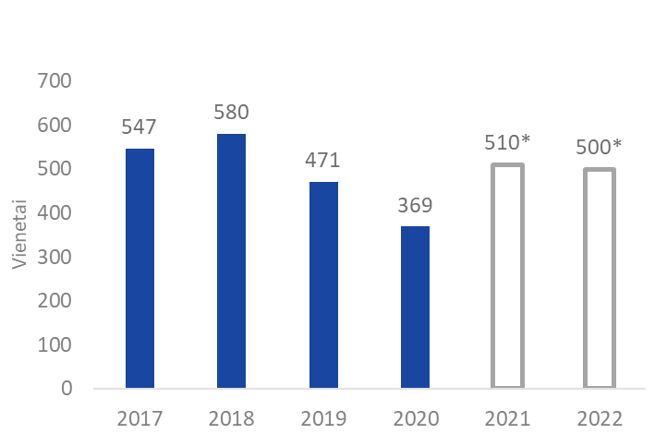  * Planuojamas eismo įvykiuose sužalotų ir žuvusių asmenų skaičius  Pastaba: Siekiama rodiklio vertės mažėjimo ar nustatytos planuojamos reikšmės neviršijimo |  | Eismo įvykiuose sužalotų ir žuvusių asmenų skaičiaus 2022 m. siektina reikšmė jau pasiekta 2019 m.

89 pav. Savivaldybėje naujai nutiestų ir sutvarkytų gatvių plotas, 2017–2022 m., m².
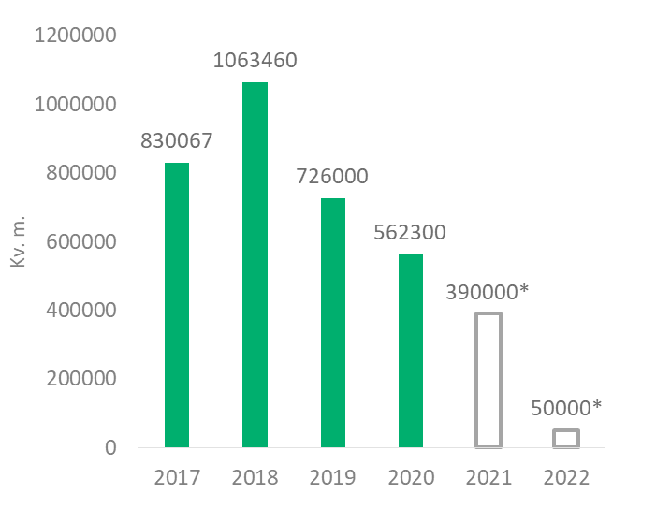  * Planuojamas Savivaldybėje naujai nutiestų ir sutvarkytų gatvių plotas |  | Siektina 2022 m. reikšmė, tikėtina, bus pasiekta.
90 pav. Panaikintų juodųjų dėmių skaičiaus pokytis nuo tais metais nustatytųjų, 2017–2022 m., proc.
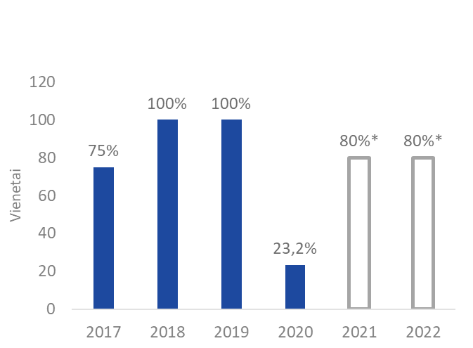  * Planuojamas panaikintų juodųjų dėmių skaičiaus pokytis nuo tais metais nustatytųjų  Pastaba: Siekiama rodiklio vertės mažėjimo ar nustatytos planuojamos reikšmės neviršijimo |  | Atsižvelgiant į pasikeitusią juodųjų dėmių skaičiavimo metodiką, 2020 m. rodiklio reikšmė stipriai skiriasi nuo ankstesnių metų reikšmių, tačiau planuojama 2022 m., tikėtina, bus pasiekta dėl pradėtų taikyti sprendimų.
03.02.02 Uždavinys. Plėtoti visuomeninio ir bevariklio transporto sistemas.

91 pav. Savivaldybės viešuoju transportu vežtų keleivių skaičius, 2017–2022 m., vnt.
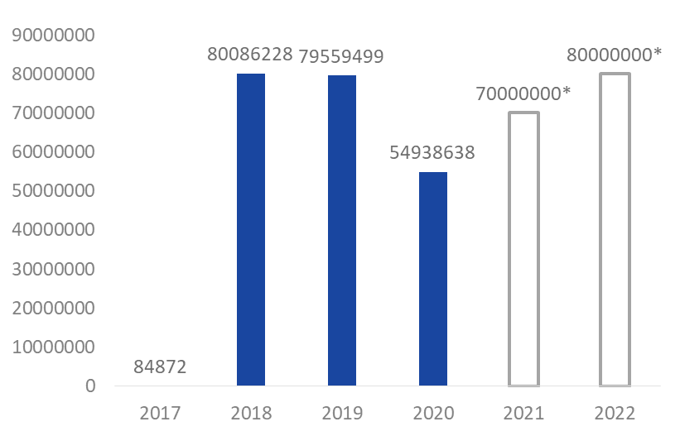  * Planuojamas Savivaldybės viešuoju transportu vežtų keleivių skaičius |  | 2022 m. vežtų savivaldybės viešuoju transportu keleivių skaičius, nors ir įvykus visuotinei vakcinacijai nuo COVID-19, gali būti pasiektas tik iš dalies.
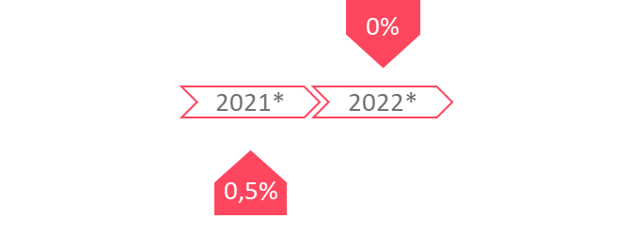 |  | 2022 m. planuojamas dviratininkų srauto pokytis Kauno mieste, palyginti su praėjusiais metais, turėtų būti pasiektas.
92 pav. Dviratininkų srauto pokytis Kauno mieste, palyginti su praėjusiais metais, 2017–2022 m., proc.

* Planuojamas dviratininkų srauto pokytis
** 2017-2020 m. duomenų nėra
03.03.01 Uždavinys. Saugoti ir tausoti aplinką, plėtoti efektyvų komunalinių atliekų tvarkymą.

93 pav. Rodikliai, susiję su aplinkos saugojimu ir komunaliniu atliekų tvarkymu, 2017–2022 m., vnt., Eur.
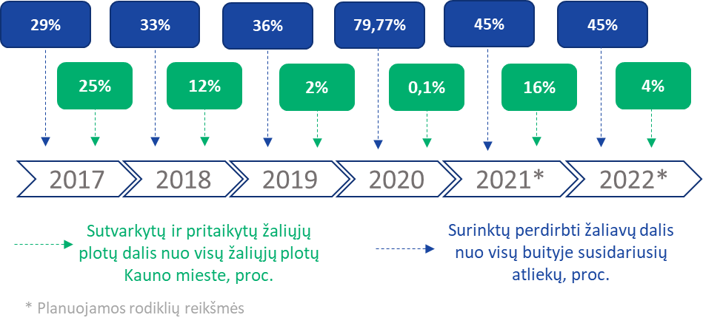  * Planuojamos rodiklių reikšmės |  | Sutvarkytų ir pritaikytų žaliųjų plotų dalis nuo visų žaliųjų plotų Kauno mieste, tikėtina, sieks 2022 m. planuojamą reikšmę.  Surinktų perdirbti žaliavų dalies, nuo visų buityje susidariusių atliekų, planuojama reikšmė 2022 m. turėtų būti pasiekta. Prie šio rodiklio įgyvendinimo turėtų prisidėti ir komunalinių atliekų aikštelių Kauno mieste įrengimas.
03.04.01 Uždavinys. Planuoti miesto teritorijų ir infrastruktūros plėtrą.

94 pav. Nekilnojamojo turto registre įregistruotų žemės sklypų plotas ir jo pokytis, 2017–2022 m., ha, proc.
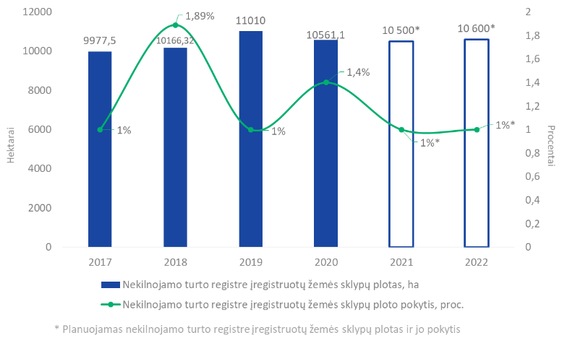  * Planuojamas nekilnojamo turto registre įregistruotų žemės sklypų plotas ir jo pokytis |  | Nekilnojamojo turto registre įregistruotų žemės sklypų plotas ir jo pokytis, numatytas 2022 m., turėtų būti pasiektas, atsižvelgiant į kompleksinių teritorijų planavimo dokumentų, specialių planų rengimo, detaliųjų planų, kadastrinių matavimų atlikimo ir kitų panašaus pobūdžio priemonių įgyvendinimą 2021–2022 m.

03.04.02 Uždavinys. Gerinti gyvenamąją aplinką ir viešąją infrastruktūrą.

95 pav. Investicijos į viešosios infrastruktūros atnaujinimą, tenkančios vienam Kauno miesto gyventojui, ir atnaujintų viešųjų erdvių dalis, 2017–2022 m., Eur, proc.
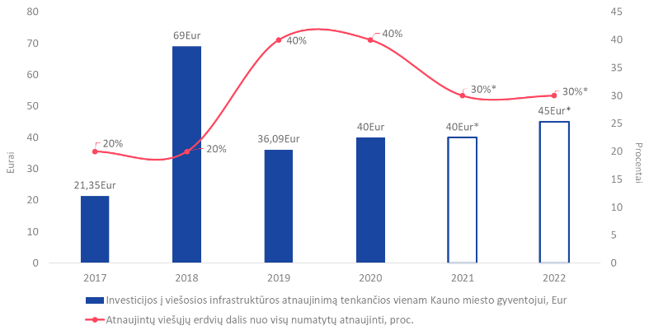  * Planuojamos investicijos į viešosios infrastruktūros atnaujinimą, tenkančios vienam Kauno miesto gyventojui, ir atnaujintų viešųjų erdvių dalis |  | Rodiklių planuojamos reikšmės 2022 m. turėtų būti pasiektos arba artimos planuojamoms reikšmėms, atsižvelgiant į planuojamas įgyvendinti priemones, tokias kaip Ąžuolyno parke esančios infrastuktūros sutvarkymas, įvažiuojamųjų kelių į gyvenamuosius kvartalus ir kiemus remontas, daugiaaukštės automobilių stovėjimo aikštelės prie K. Donelaičio g. 65P, Kaune, statyba, Nemuno salos išvystymas, teritorijos prie daugiafunkcio S. Dariaus ir S. Girėno sveikatinimo, kultūros ir užimtumo centro, Sporto halės, Sporto g. ir jos prieigų sutvarkymas ir kitų.

2.6. PRIORITETŲ PRIEMONIŲ VERTINIMAS

2.6.1. I PRIORITETO „TVARIOS EKONOMINĖS RAIDOS SKATINIMAS IR KONKURENCINGUMO DIDINIMAS“ PRIEMONIŲ VERTINIMAS
I prioriteto priemonių rodiklių pasiekimo vertinimas.
Per 2017–2020 m. iš viso buvo stebėta 81 priemonės 148 rodikliai, iš kurių nuo 2017 m. iki 2020 m. buvo:
- 90 įvykdyti;
- 45 iš dalies įvykdyti;
- 13 neįvykdyta.

Surinkta 225 balų iš 296 galimų.

96 pav. I prioriteto priemonių rodiklių įgyvendinimas, proc.
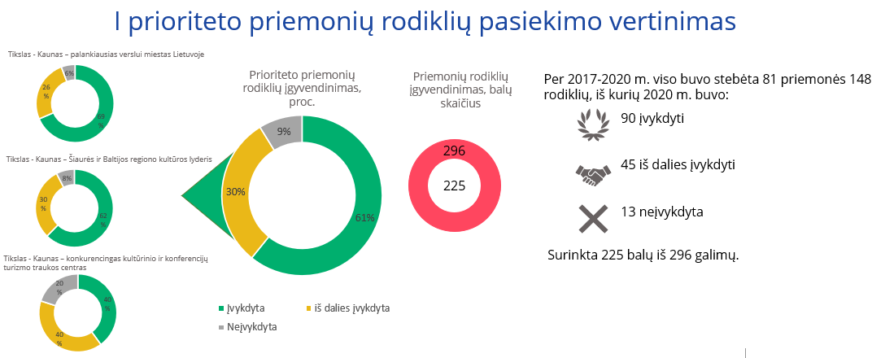
Dalies priemonių įgyvendinimo rodiklių nepasiekimui įtakos turėjo ES paramos neskyrimas ir 2020 m. dalis priemonių buvo neįgyvendinta dėl COVID-19 taikomų ribojimų.

2.6.2. II PRIORITETO „SUMANIOS IR PILIETIŠKOS VISUOMENĖS UGDYMAS“ PRIEMONIŲ VERTINIMAS
II prioriteto priemonių rodiklių pasiekimo vertinimas.
Per 2017–2020 m. iš viso buvo stebėta 716 priemonių 1723 rodikliai, iš kurių nuo 2017 m. iki 2020 m. buvo:
- 1445 įvykdyti;
- 199 iš dalies įvykdyti;
- 79 neįvykdyta.
Surinkta 3089 balų iš 3446 galimų.
97 pav. II prioriteto priemonių rodiklių įgyvendinimas, proc.
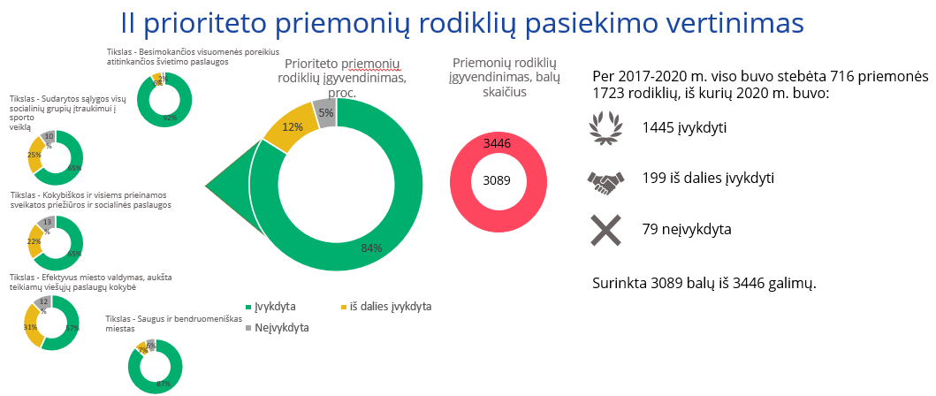

Dalies priemonių įgyvendinimo rodiklių nepasiekimui įtakos turėjo priemonių atsisakymas ir 2020 m. dalis priemonių buvo neįgyvendinta ar įgyvendinta ne visa apimtimi dėl COVID-19 taikomų ribojimų.

2.6.3. III PRIORITETO „DARNAUS TERITORIJŲ IR INFRASTRUKTŪROS VYSTYMO PROGRAMOS“ PRIEMONIŲ VERTINIMAS
III prioriteto priemonių rodiklių pasiekimo vertinimas.
Per 2017–2020 m. iš viso buvo stebėta 185 priemonių 241 rodiklis, iš kurių nuo 2017 m. iki 2020 m. buvo:
- 134 įvykdyti;
- 66 iš dalies įvykdyti;
- 41 neįvykdyta.
Surinkta 334 balų iš 482 galimų.
98 pav. III prioriteto priemonių rodiklių įgyvendinimas, proc.
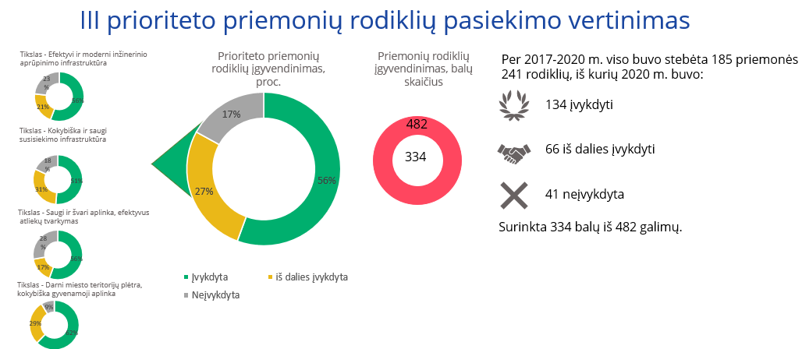

Dalies priemonių įgyvendinimo rodiklių nepasiekimui įtakos turėjo priemonių atsisakymas ar priemonės veiklų nepradėjimas, techninių projektų nepatvirtinimas ar finansavimo neskyrimas, o 2020 m. dalis priemonių buvo neįgyvendinta ar įgyvendinta ne visa apimtimi dėl COVID-19 taikomų ribojimų.

03 REKOMENDACIJOS DĖL NAUJO KAUNO STRATEGINIO PLĖTROS PLANO ĮGYVENDINIMO PROCESO EFEKTYVUMO TOBULINIMO
Kauno miesto Savivaldybės strateginio plėtros plano iki 2022 m. atitikimas strateginio planavimo savivaldybėse rekomendacijoms.
Rengiant miesto strateginį plėtros planą siekiama įgyvendinti Strateginio planavimo savivaldybės rekomendacijas (toliau – Rekomendacijos), patvirtintas 2014 m. gruodžio 15 d. Lietuvos Respublikos Vyriausybės nutarimu Nr. 1435, todėl vertinant ir teikiant apibendrintas rekomendacijas dėl ateinančio laikotarpio strateginio plėtros plano proceso efektyvumo, buvo įvertintas Kauno miesto strateginis plėtros planas iki 2022 m. ir nustatytas atitikimas Rekomendacijoms ir tobulinimo galimybės.
Punkto Nr. | Rekomendacija | Kauno miesto strateginis plėtros planas iki 2022 m.
2.5. | Savivaldybės strateginis plėtros planas – ilgesnės kaip 3 metų trukmės strateginio planavimo dokumentas, skirtas aplinkos, socialinei ir ekonominei raidai savivaldybės teritorijoje numatyti. | Atitinka
6.3. | Strateginio planavimo dokumentai tarpusavyje susiejami aiškiais loginiais ryšiais – ilgesnės trukmės strateginio planavimo dokumentus įgyvendinti planuojama per trumpesnės trukmės strateginio planavimo dokumentus, t. y. juose suplanuojamas atitinkamų tikslų ir uždavinių įgyvendinimas: priemonės, projektai, veiksmai, numatomos vertinimo kriterijų sąsajos (atsižvelgiant į tai, kokį poveikį trumpesnės trukmės strateginio planavimo dokumentų įgyvendinimo rezultatai turės ilgesnės trukmės strateginio planavimo dokumentų tikslų pasiekimui). | Rekomenduojama nustatyti tikslesnes sąsajas tarp SPP ir SVP
59. | Vykdant savivaldybės strateginio plėtros plano įgyvendinimo stebėseną gaunama informacija apie šio plano vykdymo eigą pagal nustatytus tikslus ir vertinimo kriterijus. Siekiant paaiškinti, kodėl užsibrėžti tikslai ir suplanuoti rezultatai nepasiekiami, taip pat priežastiniams ryšiams tarp vykdomų veiklų ir poveikio nustatyti taikomas programų vertinimo metodas. | Rekomenduojama nustatyti tikslesnes sąsajas tarp SPP ir SVP
8. | Rekomenduojama savivaldybės strateginio plėtros plano struktūra:
8.1. | bendroji informacija (nurodomas savivaldybės strateginio plėtros plano parengimo tikslas, kokiais planavimo dokumentais vadovautasi rengiant šį planą ir kas dalyvavo jį rengiant, taip pat pateikiama kita svarbi informacija); | Atitinka
8.2. | vidaus ir išorės aplinkos analizė (savivaldybės ekonominės-socialinės būklės analizė ir išvados arba tik išvados, pagrindžiančios savivaldybės strateginio plėtros plano prioritetų, tikslų ir uždavinių pasirinkimą) (toliau – aplinkos analizė); | Atitinka
8.3. | savivaldybės plėtros vizija (idealus ateities paveikslas arba įsivaizduojama būklė, kuri gali būti pasiekta pačiomis palankiausiomis sąlygomis); | Atitinka
8.4. | savivaldybės plėtros prioritetai ir tikslai (nustatomi plėtros prioritetai ir tikslai (strateginiai tikslai), juos įgyvendinantys uždaviniai, tikslų ir uždavinių vertinimo kriterijai, jų matavimo vienetai ir reikšmės, pagal kuriuos bus vertinama per tam tikrą laiką pasiekta pažanga ir nauda savivaldybės bendruomenei); | Rekomenduojama ateinančio laikotarpio SPP nustatyti tikslų vertinimo kriterijus, jų matavimo vienetus ir siektinas reikšmes.
8.5. | savivaldybės strateginio plėtros plano įgyvendinimo svarbiausios nuostatos (nurodomi strateginio planavimo dokumentai, kurie užtikrina savivaldybės strateginio plėtros plano įgyvendinimą, preliminarus lėšų, reikalingų užsibrėžtiems tikslams pasiekti, poreikis, subjektai, kurių bendradarbiavimas būtinas užsibrėžtiems tikslams ir uždaviniams įgyvendinti, šio dokumento įgyvendinimo stebėsenos, tikslinimo, atsiskaitymo už įgyvendinimo rezultatus tvarka ir panašiai); | Atitinka
8.6. | priedai: svarbiausių priemonių (investicinių projektų) sąrašas, išsami aplinkos analizės ataskaita ir kita aktuali informacija. | Atitinka
10. | atliekant aplinkos analizę, įvertinami savivaldybės veiklai įtaką darantys išorės ir vidaus veiksniai, galintys turėti tiek teigiamą, tiek neigiamą įtaką. Aplinkos analizei dažniausiai taikomi SSGG (stiprybės, silpnybės, galimybės ir grėsmės) ir (arba) PESET (politiniai, ekonominiai, socialiniai ir kultūriniai, aplinkosauginiai, gamtiniai, geografiniai, technologiniai veiksniai) analizės metodai. Savivaldybė gali pasirinkti taikyti ir kitus aplinkos analizės metodus. | Atitinka
12. | Savivaldybės plėtros prioritetų ir tikslų dalyje turėtų būti nustatomi atskirų veiklos sričių plėtros prioritetai, tikslai ir juos įgyvendinantys uždaviniai. Plėtros prioritetai, tikslai ir uždaviniai nustatomi atsižvelgiant į aplinkos analizės rezultatus ir turi leisti naudotis savivaldybės konkurenciniais pranašumais, spręsti esamas problemas ir priimti ateities iššūkius. Plėtros prioritetai ir tikslai turi būti aiškūs, skatinti pokyčius ir atitikti savivaldybės gyventojų lūkesčius. | Atitinka
13. | Tikslų ir uždavinių įgyvendinimui, vertinti ir siekiamiems rezultatams suplanuoti nustatomi tikslų ir uždavinių įgyvendinimo vertinimo kriterijai, o plėtros mastą ir ambicijas parodo tikslų ir uždavinių vertinimo kriterijų reikšmės. Rekomenduojama nurodyti bazines (praėjusių kalendorinių metų) reikšmes, planuojamas tarpines ir galutines savivaldybės strateginio plėtros plano laikotarpio vertinimo kriterijų reikšmes. Sudarant vertinimo kriterijus, rekomenduojama vadovautis Strateginio planavimo dokumentuose naudojamų vertinimo kriterijų sudarymo ir taikymo metodika, kurią tvirtina finansų ministras. | Rekomenduojama ateinančio laikotarpio SPP nustatyti tikslų vertinimo kriterijus, jų matavimo vienetus ir siektinas reikšmes.
14. | Savivaldybės strateginio plėtros plano įgyvendinimo svarbiausiųjų nuostatų dalyje:
14.1. | Nurodomos savivaldybės institucijos, įstaigos ir kiti subjektai, kurie dalyvaus įgyvendinant tikslus ir uždavinius, ir strateginio planavimo dokumentai, per kuriuos bus organizuojamas įgyvendinimas: savivaldybės atskirų ūkio šakų (sektorių) plėtros programos, jeigu bus rengiamos, savivaldybės strateginis veiklos planas, taip pat gali būti detalizuojamos šių strateginio planavimo dokumentų tikslų, uždavinių ir vertinimo kriterijų sąsajos. Atsižvelgiant į tai, kad įgyvendinant savivaldybės strateginį plėtros planą dalyvauja įvairūs asmenys (savivaldybės biudžetinės įstaigos, viešosios įstaigos, įmonės, seniūnijos ir kiti), prireikus gali būti rengiami ir kiti šio plano įgyvendinimui organizuoti reikalingi dokumentai (veiksmų planai, susitarimai ir panašiai). Jeigu savivaldybės strateginis plėtros planas nustato konkrečias priemones, jo įgyvendinimui ir organizuoti papildomų dokumentų rengi nereikia. | Atitinka
14.2. | Nurodomas savivaldybės strateginio plėtros plano įgyvendinimo stebėsenos periodiškumas, tikslinimo ir atsiskaitymo už savivaldybės strateginio plėtros plano įgyvendinimo rezultatus tvarka ir terminai. Šio plano realumui pagrįsti rekomenduojama apskaičiuoti preliminarų lėšų poreikį ir numatyti galimus finansavimo šaltinius. | Atitinka
Pagrindinės rekomendacijos dėl SPP efektyvumo tobulinimo.
99 pav. Rekomendacijos dėl efektyvumo tobulinimo.
